Раздел 7 РАЗВИТИЕ ПОЗНАВАТЕЛЬНОЙ ДЕЯТЕЛЬНОСТИ
В младшем школьном возрасте у ребенка продолжают развиваться многие психические функции — восприятие, мышление, память, внимание.
Познавательная готовность ребенка к школе — это достаточная развитость всех познавательных процессов: восприятия, внимания, воображения, памяти, мышления и речи.
Развитость восприятия проявляется в его избирательности, осмысленности, предметности и высоком уровне сформированное™ перцептивных действий.
Интеллектуальная готовность — это наличие у ребенка кругозора, запаса конкретных знаний, необходимого уровня развития познавательных процессов — памяти, мышления, воображения. Интеллектуальная готовность предполагает также соответствующее речевое развитие, формирование у ребенка начальных умений в области учебной деятельности, в частности умение выделить учебную задачу.
На практике мы нередко сталкиваемся с ситуацией, когда, обладая способностью хорошо решать задачи в наглядно-действенном плане, ребенок с большим трудом справляется с ними, когда эти задачи представлены в образной и тем более словесно-логической форме. Бывает и наоборот: ребенок сносно может рассуждать, обладает богатым воображением, образной памятью, но не в состоянии успешно решать практические задачи из-за недостаточной развитости двигательных умений и навыков.
К таким индивидуальным различиям в познавательных процессах следует относиться спокойно, так как они выражают собой не столько общее недоразвитие ребенка, сколько его индивидуальность, проявляющуюся в том, что у ребенка может доминировать один из типов восприятия окружающей действительности — практический, образный или логический.
200
В начальный период учебной работы с такими детьми следует опираться на те стороны познавательных процессов, которые у них более всего развиты, не забывая, конечно, о необходимости параллельного совершенствования остальных.
7.1. Развитие восприятия
Восприятие — это целостное отражение предметов, возникающее при непосредственном воздействии физических раздражителей на рецепторные поверхности органов чувств. Восприятие — познание качества целого, а не его отдельных свойств; не пассивное копирование мгновенного воздействия, а живой, творческий процесс познания. Если объектом внимания становится отдельное качество объекта, можно говорить о восприятии вкусовом, обонятельном, болевом и др. Специализированными по объему являются восприятие пространства, времени, статических (живопись, рисунок, фотография) и динамических изображений (спектакли, кинофильмы) и восприятие человека человеком, выделяющиеся в силу содержания самой предметной деятельности.
Среди всех взаимосвязанных психических функций ребенка доминирует восприятие. Доминирование восприятия означает зависимость от него остальных психических процессов.
Для старших дошкольников и младших школьников восприятие играет огромную роль в овладении ребенком навыками письма, чтения, счета. У детей этого возраста необходимо развивать умение замечать детали обыкновенных предметов, развивать навыки анализа, выделения совокупности свойств и предметов.
Восприятие является базовым психическим процессом, сущность которого заключается в формировании целостного образа предмета при непосредственном воздействии на органы чувств.
Для успешного обучения в школе у ребенка необходимо развивать все виды восприятия:
• зрительно-предметное восприятие;
• восприятие изображений реальных предметов (силуэтные и контурные изображения, незавершенное изображение, наложенное изображение, зашумованное изображение);
• восприятие геометрических фигур (опознавание, сличениеТ называние, сортировка);
• зрительно-цветовое восприятие (основные цвета и их оттенки);
• стереогнозис — тактильное восприятие и дифференциация предметов на ощупь по величине, форме, фактуре.
201
Сущность сенсорного развития ребенка заключается в совершенствовании деятельности всех анализаторов, воспитании культуры правильного адекватного восприятия, закреплении и обобщении воспринятого в словесном обозначении. Восприятие служит основой для формирования у ребенка сферы образов-представлений для развития мышления, так как в процессе целенаправленного восприятия развиваются наглядно-образное мышление и аналитико-синтетическая деятельность, а это база для развития всей психики и мышления в целом. Ребенок учится сравнивать, обобщать, классифицировать предметы и использовать для обозначения выделенных признаков определенные слова и выражения.
Развитие зрительного восприятия
Из всех органов чувств главнейшее значение для человека имеет зрение. Оно первым начинает активно развиваться в самом начале жизни.
Исследователи утверждают, что до 90 % информации воспринимается человеком посредством зрения. Если сравнить два из возможных способов познания мира — с помощью осязания и зрения, то оказывается, что последнее располагает аппаратом, который приспособлен к тому, чтобы сразу (симультанно) воспринимать простые и хорошо знакомые из предыдущего опыта предметы, явления. При восприятии же сложных, малознакомых предметов или целостных ситуаций процесс предварительной зрительной ориентировки в объекте все более приближается к тому последовательному и поэлементному (сукцес-сивному) опознаванию, который характерен для осязания (А. Р. Лурия, 1975).
В процессе дошкольного и начального школьного образования происходит постепенная перестройка зрительного восприятия, оно поднимается на более высокую ступень развития и принимает характер целенаправленной и специфической деятельности, усложняется и углубляется, становится более анализирующим, дифференцирующим, принимает характер организованного наблюдения.
Наблюдающий ребенок следует поставленной перед собой цели, владеет специальными приемами наблюдения, что приводит к обогащению его верными, яркими образами окружающей действительности и служит основой формирования представлений и понятий. В процессе активного наблюдения бывают задействованы различные мыслительные операции — анализ, синтез, сравнение, обобщение, абстрагирование.
202
Но для этого взрослым необходимо специально организовывать восприятие детей, воспитывать у них умение не просто смотреть, но и рассматривать, планомерно и систематично анализировать воспринимаемые объекты, выявлять существенные признаки и свойства предметов и явлений, произвольно регулировать процесс восприятия и контролировать его результаты.
Фрагментарность, поверхностность и отсутствие планомерности восприятия, неумение подчинить его поставленной задаче, низкий уровень осмысления наглядно воспринимаемого материала, несформированность навыков выделения деталей и признаков объекта характерны для 40-80 % детей.
Следствием этого может быть, например, забывание начертания редко встречающихся букв и смешение их между собой или смешение с близкими по оптическим характеристикам букв, что в значительной мере затрудняет процесс начального обучения и требует оказания соответствующей помощи. Кроме того, недостаточная воспитанность восприятия детей выражается и в таком явлении, как отвлечение внимания. Поэтому постепенное развитие и совершенствование у детей восприятия существенно влияет и на организованность, целенаправленность внимания, расширяет его объем и т. д.
В целях помощи детям дошкольного и младшего школьного возраста в постепенном овладении техникой зрительного восприятия и развития «умелости взора», рациональными приемами запоминания и логической обработки наглядно представленной информации, взрослые могут использовать игры, игровые задания и упражнения, построенные как на учебном, так и на внеучебном материале.
УПРАЖНЕНИЕ 1. «НАЙДИ ОДИНАКОВЫЕ МНОЖЕСТВА»
Ход занятия: Материалом для этого занятия может стать коллекция почтовых открыток. Педагог предлагает детям найти «парные» открытки, те, на которых было бы нарисовано одинаковое число предметов. Выигрывает тот, кто составит таких пар открыток больше других.
УПРАЖНЕНИЕ 2. «СЛОЖИ КАРТИНКУ»
Ход занятия: В качестве предъявляемого материала педагог использует картинки, разрезанные на несколько частей, которые детям предлагается сложить как можно быстрее. Количество частей в картинках, которые требуется правильно расположить, постепенно
203
увеличивается с 3-4 до 10-12 и более, при этом может меняться и форма разрезов (прямой, волнообразный, зигзагообразный и др.).
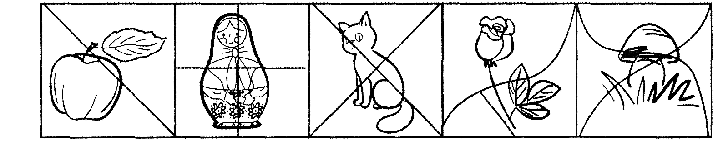
УПРАЖНЕНИЕ 3. «ЗАПЛАТКИ»
Ход занятия: Педагог предлагает детям «починить» коврики с несложным узором, выбрав необходимую «заплатку» среди предложенных. Задача может быть значительно усложнена в том случае, если детям будет предложено правильно подобрать утраченные фрагменты к сюжетным картинкам.
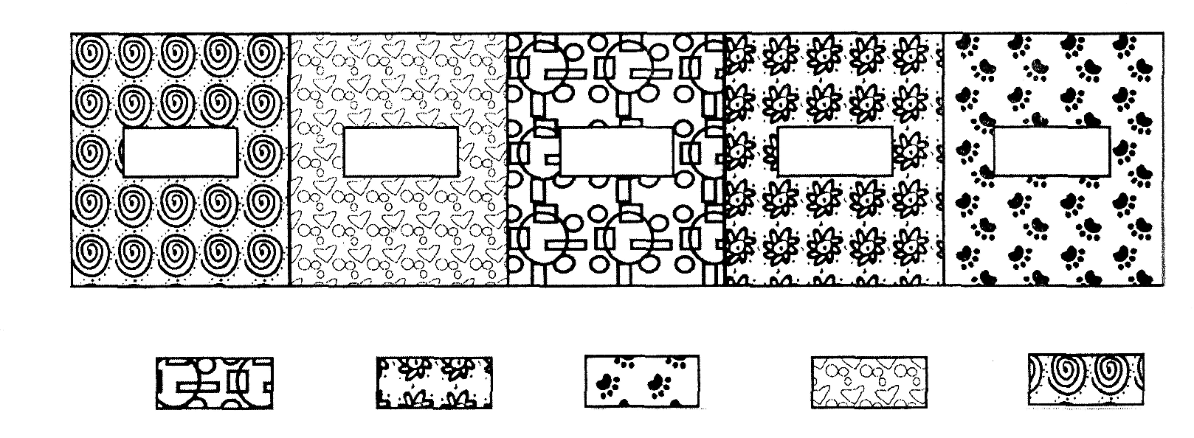

УПРАЖНЕНИЕ 4. «КОЛЛЕКЦИОНЕРЫ»
Ход занятия: Это занятие может протекать достаточно длительное время, так как любая коллекция, на первый взгляд даже самая простая, собирается в течение определенного времени. Педагог договаривается с детьми заранее о том, кто какую коллекцию предметов или картинок будет собирать, но можно этого и не делать, и тогда занятие будет протекать еще более интересно. Со стороны педагога и родителей стремление учащихся собирать и пополнять коллекции друг друга должно получить обязательную поддержку и одобрение.
После того как будет собран «основной фонд» каждой коллекции, устраивается выставка. Наиболее удачные по содержанию в названию коллекции должны поощряться. Время от времени, по мере обогащения коллекции, выставки могут повторяться.
204
УПРАЖНЕНИЕ 5. «ВЫЛЕЧИ КАРТИНКУ»
Ход занятия: Педагог предлагает детям «вылечить» картинку, выбрав необходимую «заплатку» из числа предложенных.
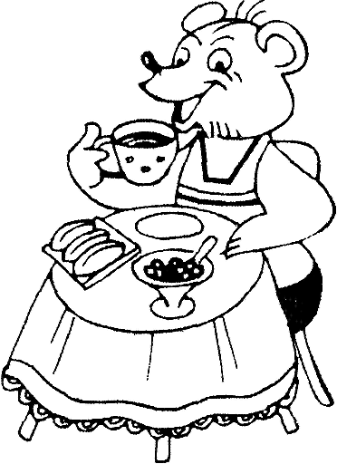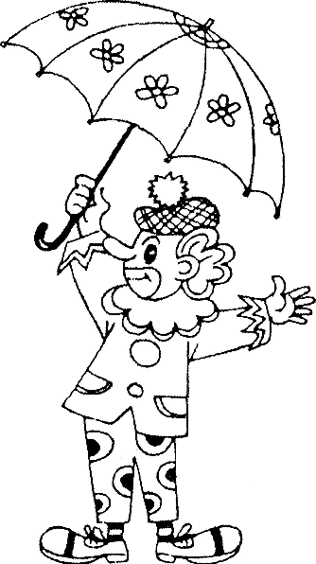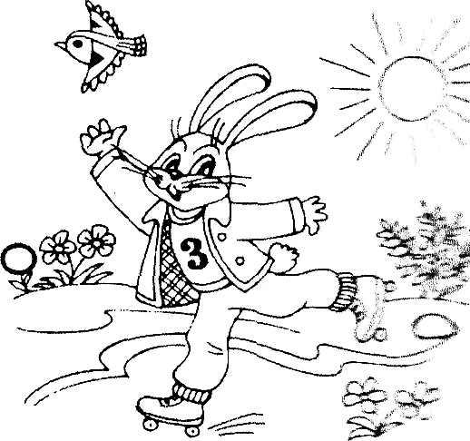
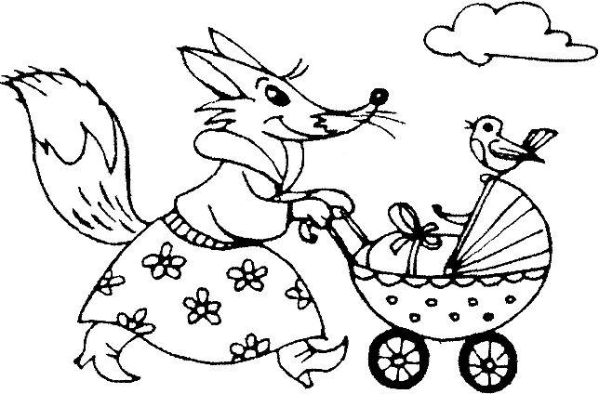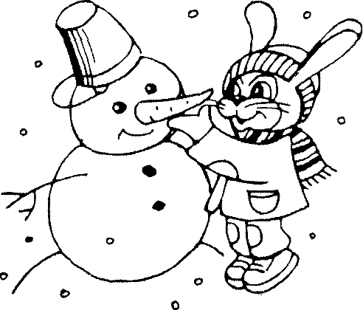

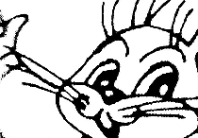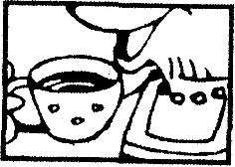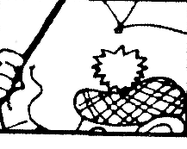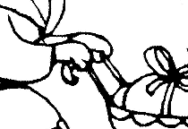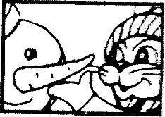

УПРАЖНЕНИЕ 6. «ЧТО НЕ ДОРИСОВАНО?»
Ход занятия: Педагог предлагает детям рассмотреть 5—6 картинок с различными изображениями. Детям необходимо ответить на вопрос, какой детали недостает на каждой картинке.
205
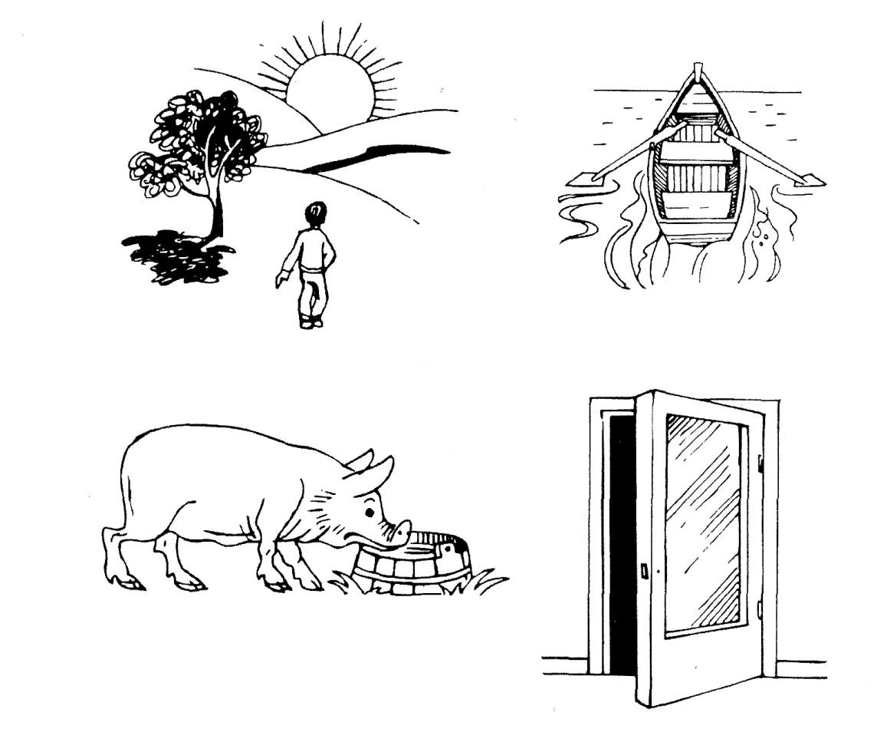
УПРАЖНЕНИЕ 7. «НАЗОВИ ФИГУРЫ»
Ход занятия: Педагог предлагает детям внимательно рассмотреть рисунок, на котором изображены различные геометрические фигуры, назвать их (круг, квадрат, прямоугольник, треугольник).
Затем, убрав рисунок, педагог просит детей самостоятельно изобразить на листе бумаги увиденные фигуры.
Усложнение: можно усложнить задание, заменив геометрические фигуры другими, незнакомыми фигурами.
УПРАЖНЕНИЕ 8. «ОДИНАКОВЫЕ БУСЫ»
Ход занятия: Педагог раздает детям конверты с индивидуальными заданиями. Общее задание для всех детей одинаковое и заключается в том, что надо найти на картинках одинаковые бусы. Различие задания в картинках в том, что у каждого ребенка свой правильный ответ.
Задание считается выполненным, если ученик обосновал и наглядно (на картинке) доказал правильность своего ответа.
206
Например: «На этих бусах три белых шарика, затем два и т. д., на этих бусах то же».
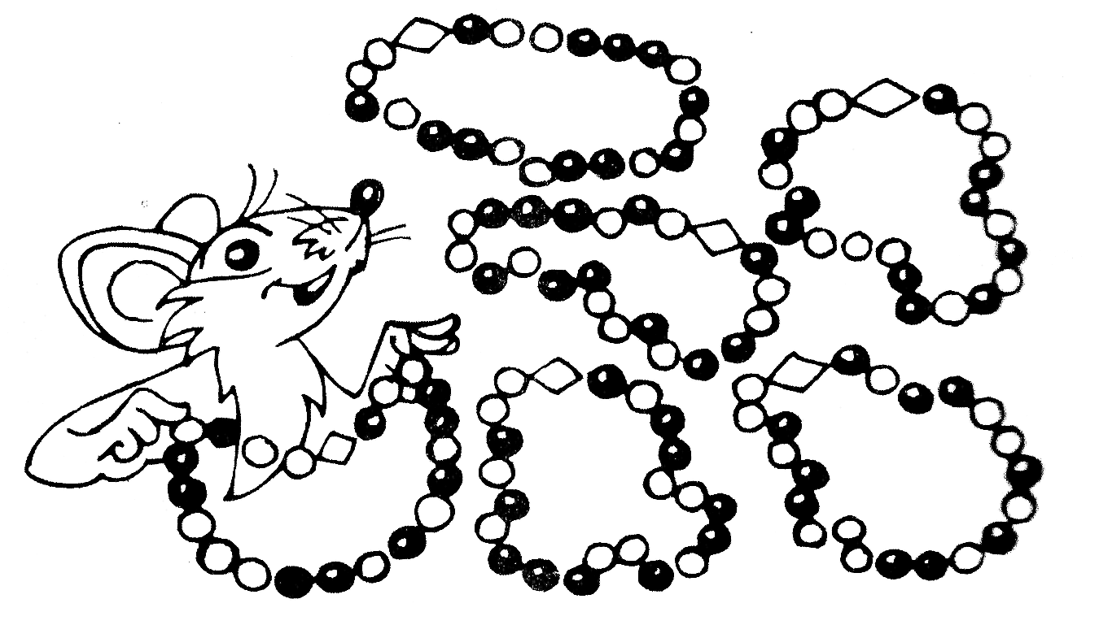
УПРАЖНЕНИЕ 9. «НАЙТИ ОШИБКИ ХУДОЖНИКА»
Ход занятия: Ученикам предлагается рассмотреть картинку, которую нарисовал художник, и найти, где он допустил ошибки.
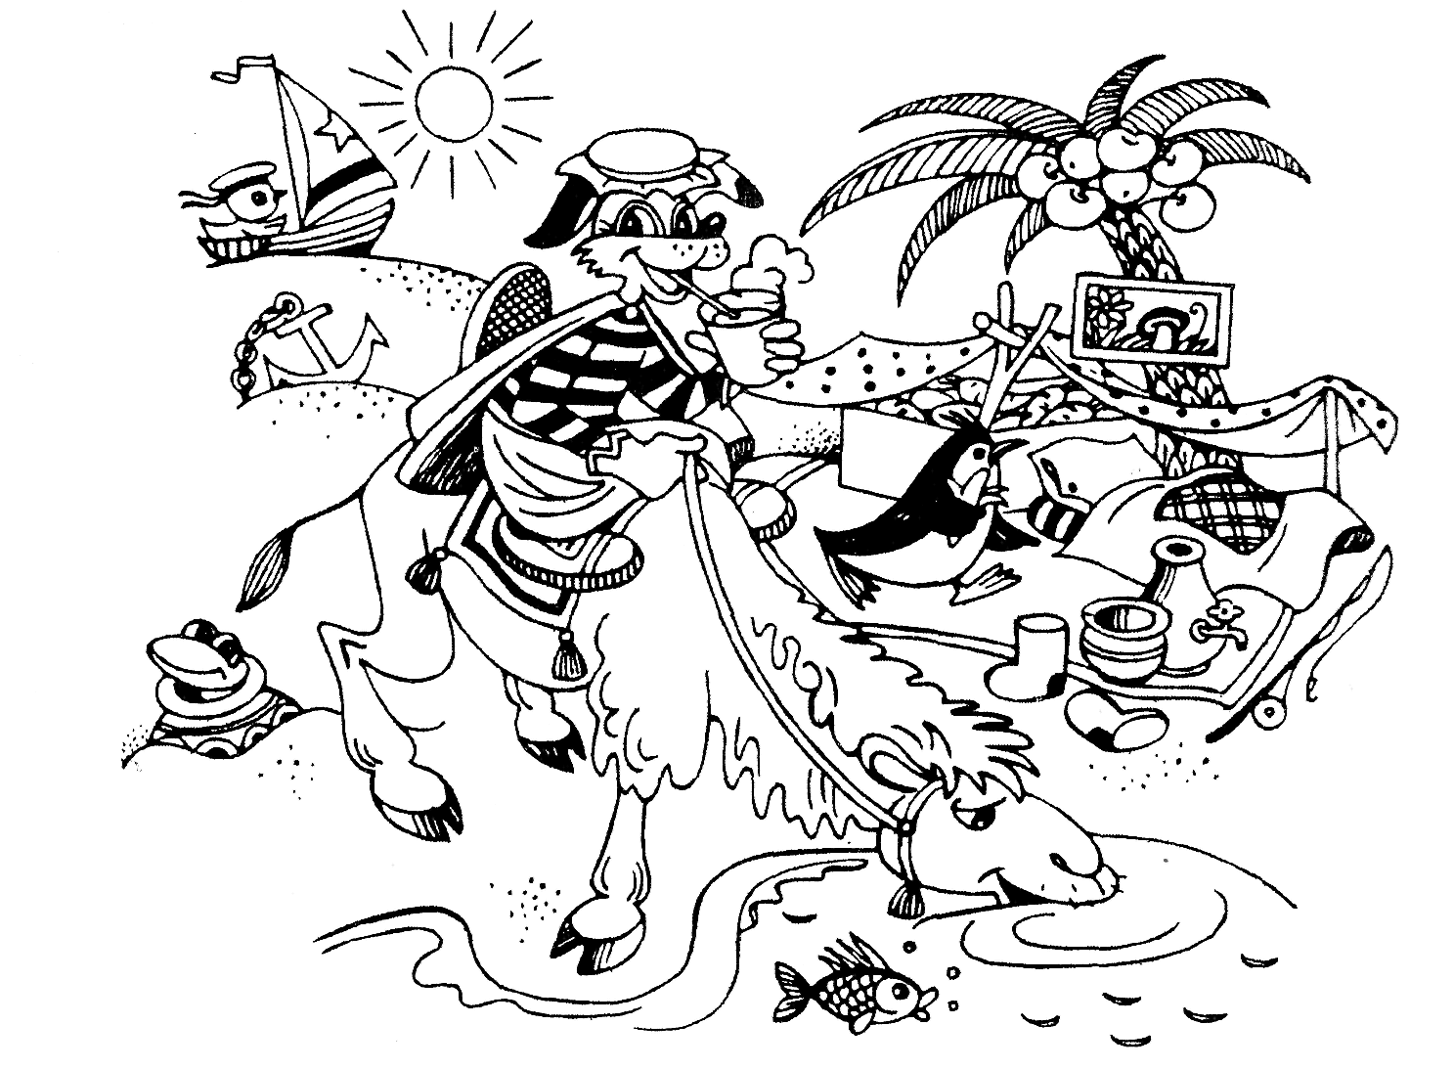
Учитель просит детей помочь художнику найти ошибки на картине.
Примерные ответы учеников:
«Пингвин не живет в пустыне. В пустыне нет воды. На пальме не висит картина». И т. д.
Если ученики затрудняются и не находят ошибок в рисунке, то учитель помогает наводящими вопросами.
УПРАЖНЕНИЕ 10. «ЧТО ИЗОБРАЖЕНО»
Ход занятия: Педагог предъявляет детям рисунок и предлагает рассказать, что здесь изображено. Затем педагог предлагает детям найти два изображения.
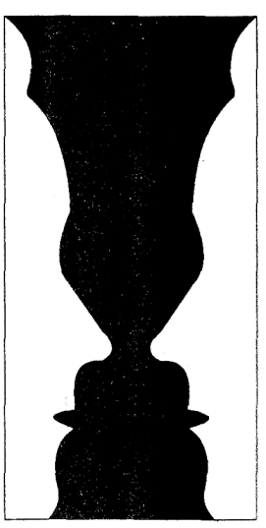
УПРАЖНЕНИЕ 11. «НАЙДИ КАРТИНКУ К СХЕМЕ»
Ход занятия: Педагог предлагает детям установить соответствие между словами — названиями картинок и соответствующими схемами слов. Это задание может быть предложено и всем детям для коллективной работы, и индивидуально. По окончании игры подводится итог: кто точнее и быстрее всех установил соответствие схем и картинок — тот лучший.
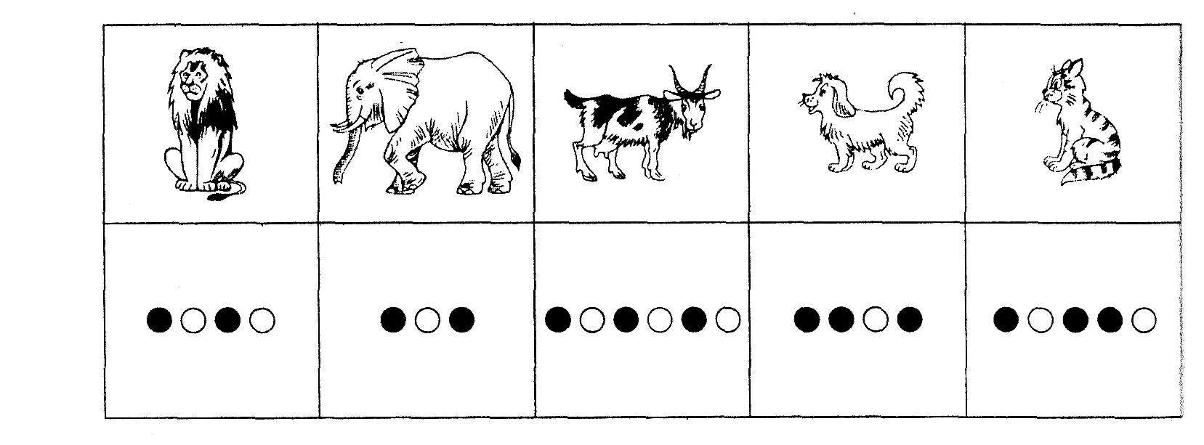
Развитие слухового восприятия
Слуховое восприятие начинает развиваться у ребенка под влиянием целенаправленного внимания к голосу матери, а затем и к неречевым явлениям. Это может быть стук упавшей
208
игрушки, щелчок выключателя, шум дождя, голос птицы. Важно, чтобы взрослые не упустили возможности привлечь внимание ребенка к этим и другим звуковым явлениям. Особенно важно познакомить ребенка со звуковыми эффектами, предупреждающими о возможной опасности, угрожающей жизни и здоровью малыша: шум тормозов машины, свист кипящего чайника, звук работающих электроприборов.
К моменту поступления ребенка в первый класс у него должны быть сформированы направленность внимания на звуковую сторону речи и практические навыки различения фонем родного языка.

УПРАЖНЕНИЕ 3. «ЧТО ЗВУЧИТ?»
Ход занятия: Для занятия потребуется набор предметов, способных производить разные звуки, — колокольчик, бубен, метроном, погремушка, свисток, деревянные и металлические ложки, озвученные мячи и др.
Педагог предлагает детям выбрать учащегося, который будет отгадывать звуки. Несколько учащихся (3-4) по сигналу педагога подходят к нему поближе и со словами: «Что звучит?» — начинают производить звуки. Учащийся должен определить, какими предметами производятся звуки. Если он угадал верно, то может перейти в общую группу, а на его место садится тот, чей звук был отгадан. Угадывание звуков проводится до тех пор, пока учащийся не даст правильного ответа.
• Для первого занятия используется набор самых простых звуков, хорошо знакомых детям.
• При последующем проведении занятия необходимо добавлять звучание новых предметов, причем с каждым новым звуком детей следует предварительно познакомить.
УПРАЖНЕНИЕ 4. «ШУМЯЩИЕ КОРОБОЧКИ»
Ход занятия: В ходе занятия 10-12 коробочек от «киндер-сюрп-ризов», наполненные разными сыпучими, гремящими, стучащими и шуршащими материалами, например горохом, гречневой крупой, речным песком, фасолью, мелкими камешками и др., помогут организовать увлекательную игру, в которой ее участники должны найти среди всех коробочек две одинаково звучащие. Главный принцип заполнения коробочек: материал в парных коробочках должен быть не только идентичным, но и примерно одинаковым по весу и количеству, только тогда они будут звучать одинаково.
УПРАЖНЕНИЕ 5. «"ОТХЛОПАЙ" РИТМ»
Ход занятия: Учитель отхлопывает руками ритм: «па-па-Па», «Па-па-па» — и предлагает детям отхлопать тот же ритм.
Затем отхлопать его в обратном порядке.
Усложнение: по мере освоения детьми этого упражнения ритм можно менять, делая его более сложным и продолжительным.
УПРАЖНЕНИЕ 6. «СЛУХАЧИ»
Ход занятия: Педагог предлагает детям прислушаться и назвать звуки, которые «живут» только в классной комнате. Затем переклю-
210
чить внимание на звуки, «живущие» внутри школы (исключая класс:%, затем — на звуки, доносящиеся с пришкольного участка, звука Дороги и т. д. По окончании цепочки переключения слухового ния педагог обсуждает все услышанные звуки с детьми.
УПРАЖНЕНИЕ 7. «СОСЧИТАЙ УДАРЫ»
Ход занятия: Педагог раздает детям карточки с цифрами, отстукивает ритм (в бубен или ручкой по столу) и предлагает закрыв глаза, посчитать количество ударов и показать карт соответствующей цифрой.
Усложнение: для проведения этого занятия дети могут литься на пары и по очереди отстукивать ритм друг другу. будет тот, кто справится с заданием точно и быстро.
УПРАЖНЕНИЕ 8. «РИТМИЧЕСКИЕ РИСУНКИ»
Ход занятия: Педагог рассказывает детям, что звуки можв® «а*г писывать» с помощью знаков, создавая тот или иной рисунок.
Например, длинными и короткими вертикальными можно обозначать громкость и количество звуковых сигналш ков, ударов в бубен и др.), а горизонтальными палочкажв между сериями сигналов.
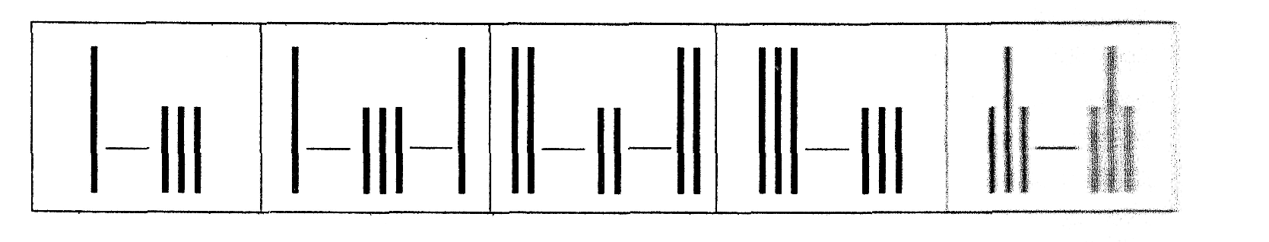
Детям предлагается прослушать предлагаемые педагоге»-* ные звуки и зарисовать их.
Усложнение: детям предлагается воспроизвести (отхл:::! ть» «?-стучать) ритмический рисунок по образцу.
УПРАЖНЕНИЕ 9. «ГДЕ БУДИЛЬНИК?»
Ход занятия: Перед началом урока педагог прячет в класс» 5<е,:а шой громко тикающий будильник. Дети входят в класс, ж ее,_ш сами не замечают тиканья будильника, то учитель обращает лиг, мание на посторонний звук и задает детям вопрос: «Что
Затем учитель предлагает детям по очереди показать, отжузг- ^{г} их мнению, раздается тиканье будильника.
Различение звуков на слух становится возможным лишь после овладения ребенком способностью произвести сложную работу, которая заключается в выделении существенных признаков речевого звука и отвлечении от посторонних, несущественных для его различения признаков. Для этого у ребенка должны быть уже сформированы навыки вычленения неречевых звуков, т. е. навыки слухового восприятия.
УПРАЖНЕНИЕ 1. «ЧТО ЗА ШУМ?»
Ход занятия: Педагог демонстрирует детям шум и предлагает им отгадать, что это за шум. Если шумы «озвучиваются» голосом или подручными средствами, можно устроить соревнование, кто точнее их воспроизведет и угадает.
Для этого занятия понадобится коллекция записей самых разнообразных шумов, например: звонок телефона, шипение кипящего чайника, звон бьющегося стекла, звук льющейся из крана воды, скрип мела при письме на классной доске и др. Лучше, если это будет магнитофонная запись. Если такой записи нет, можно попробовать воспроизвести их подручными средствами.
УПРАЖНЕНИЕ 2. «НУ-КА ПРИСЛУШАЙСЯ!»
Ход занятия: Педагог предлагает одному из учащихся зайти за ширму и с помощью находящихся там предметов производить какой-либо звук: бросать предметы на пол, ударять по ним рукой, тереть один предмет о другой и т. д. Остальные учащиеся должны определить, с помощью каких предметов ведущий произвел звук.
Если предмет указан правильно, учащийся выходит из-за ширмы и на виду у всех производит тот же звук, а отгадавший занимает его место за ширмой.
209
Тех детей, которые показывают совсем неверное направление, учитель просит поискать будильник в другом направлении. Остальных детей учитель просит садиться и после занятия, когда будильник найден, объявляет, что дети, которые сидели, указали правильное направление сразу.
Развитие тактильного восприятия
Чрезвычайно важным является приобретение ведущей рукой опыта оперирования разными инструментами, а также повышение чувствительности пальцев.
Общеизвестно, что чувствительность пальцев может быть очень развита, и при необходимости кончики пальцев компенсируют человеку зрение. Человек, который «смотрит» руками, умеет мыслить кончиками пальцев.
Особое внимание к развитию именно тактильного восприятия было уделено в практике работы Монтессори-школ: ощупывание специально изготовленных деревянных контуров букв алфавита одним (указательным) или двумя (указательным и средним) пальцами ведущей руки, обведение букв деревянной палочкой, осязание букв, изготовленных из наждачной бумаги, и др.
Среди современных систем графических упражнений эффективной, на наш взгляд, является методика подготовки руки детей к письму, описанная Е. Н. Потаповой. В ее основе — работа детей с разными трафаретами и лекалами: обведение с их помощью контуров геометрических фигур, предметов и последующая их штриховка параллельными, волнистыми, круговыми линиями, а позже — элементами букв (полуовалами, петлями и др.).
УПРАЖНЕНИЕ 1. «ВОЛШЕБНЫЙ МЕШОЧЕК»
Ход занятия: Педагог с детьми рассматривают пуговицы, учитель просит детей определить их форму и величину. Ученикам предлагается большая круглая, маленькая круглая, большая (маленькая) квадратная, большая (маленькая) овальная пуговицы. Все пуговицы складываются в мешочек. Затем ученику предлагается на ощупь по заданию учителя (учеников) найти нужный предмет и дать словесный отчет: «Я взял большую круглую пуговицу».
И т. п.
Другие ученики проверяют правильность выполнения задания.
212
УПРАЖНЕНИЕ 2. «КТО СКОРЕЕ?»
Ход занятия: Для этого занятия необходим набор шнурков или ленточек. Двум ученикам предлагается за определенное время завязать как можно больше узелков (или бантиков) из предложенного материала. После того как определился лучший, он может вступить в соревнование с другими учащимися.
УПРАЖНЕНИЕ 3. «ПЕСОЧНЫЕ РИСУНКИ»
Ход занятия: Песок, насыпанный в бумажный пакет со срезанным кончиком, может служить интересным изобразительным материалом. Создавать такие «песочные рисунки» можно во время прогулки на асфальте или дома на листах бумаги, окрашенной в темные тона, или на залитой клеем бумаге. На прогулке хороши также постройки из песка, камешков и земли.
УПРАЖНЕНИЕ 4. «МОЗАИКА НА ПЛАСТИЛИНЕ»
Ход занятия: Педагог предлагает детям для создания мозаики подготовить основу — намазать небольшой лист картона пластилином. На такую основу очень легко можно прикреплять семечки от разных растений (подсолнечника, тыквы, яблок, винограда и др.), а полученными мозаичными панно можно украсить помещение класса.
В качестве материала для создания изображений также могут быть использованы засушенные цветы, веточки, шишки, мелкие камешки и другой природный материал.
УПРАЖНЕНИЕ 5. «ПРЕДСТАВЬ И РАССКАЖИ»
Ход занятия: Педагог предлагает детям рассмотреть две картинки с различными предметами: легкими и тяжелыми, гладкими и шершавыми, мокрыми и сухими.
Педагог показывает детям первую картинку и говорит:
«Дети, представьте себе, что вы находитесь в комнате, изображенной на картинке, и дотрагиваетесь до каждого из этих предметов. Почувствуйте на ощупь все предметы и расскажите, что вы чувствуете».
Затем педагог показывает вторую картинку:
«Дети, посмотрите на этот рисунок и определите, чем он отличается от предыдущего. Какие предметы переставлены? Вам будет легче, если вы вспомните, что вы испытывали, когда дотрагивались до предметов. Напишите названия этих предметов на листке».
213
УПРАЖНЕНИЕ 6. «ЧТО ПРИНЕСЛА НАМ КУКЛА?»
Ход занятия: Для проведения этого занятия педагогу понадобятся: кукла, мешок, всевозможные небольшие игрушки, которые должны заметно отличаться друг от друга и изображать знакомые детям предметы (машинки, кубики, игрушечная посуда, игрушки-животные, шарики и т. д.)- В мешок желательно продернуть резинку, чтобы ребенок не смог заглянуть в него, когда будет искать игрушку.
Подготовив все это, педагог говорит детям: «Ребята! Сегодня к нам в гости пришла кукла Маша. Она для нас принесла игрушки. Хотите узнать, что нам принесла кукла? Нужно по очереди подходить к мешку, но не заглядывать в него, а только руками выбирать себе подарок, затем сказать, что выбрал, и после этого достать из мешка и показать всем».
После того как все предметы вынуты из мешка, их можно опять сложить в мешок и повторить занятие снова. Все предметы возвращаются обратно, и дети снова по очереди их достают.
УПРАЖНЕНИЕ 7. «ГРАФИЧЕСКИЕ УПРАЖНЕНИЯ»
Ход занятия: Педагог предлагает детям работу с разными трафаретами и лекалами:
• обведение с их помощью контуров геометрических фигур;
• штриховка фигур и предметов параллельными, волнистыми, круговыми линиями;
• определение фигур с закрытыми глазами, на ощупь, на трафарете;
• составление различных фигур с закрытыми глазами.
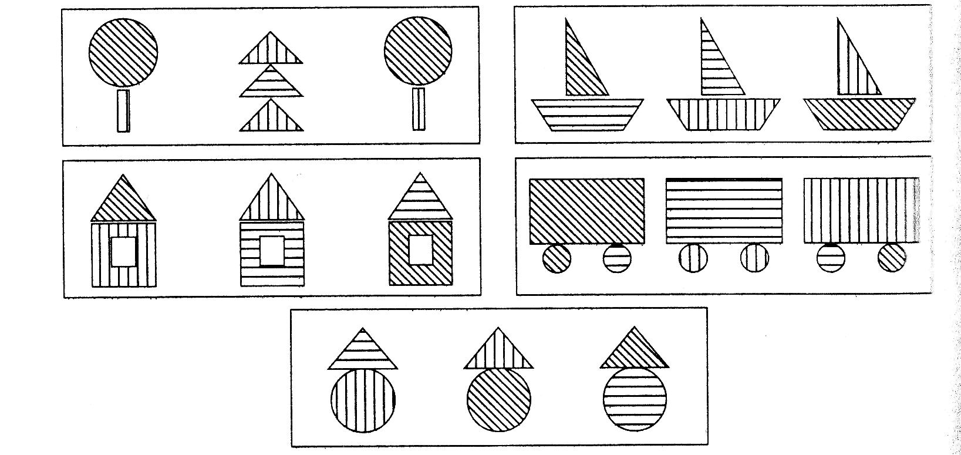
•с - ',,
Развитие цветового восприятия
Основным методом в формировании представлений о является идентификация предмета с цветом образца. Исподы?* ются приемы примеривания (прикладывание, накладывания, пр.). В результате ребенок может легко находить изученнм признаки и свойства в окружающих предметах, может группировать их по этим свойствам и признакам, осущестз____
операции сравнения, обобщения, классификации с опорой за различные признаки.
В норме к пяти годам ребенок должен знать основные сзе-та, далее — остальные цвета спектра, затем — черный, а потом — названия оттенков.
При подготовке педагогом наглядного материала необходим» помнить о тех сочетаниях цветов, которые активизируют г :«*-приятие информации. Это желтый и черный, желтый и ку;*-ный, белый и синий (особенно белый на синем), а также чернь.;и на оранжевом; красный — желтый — зеленый; белый — красный; красный — белый — синий.
УПРАЖНЕНИЕ 1. «УГАДАЙ ТЕМУ УРОКА»
Ход занятия: В начале занятия учитель предлагает детям Э'ззш-дать тему урока с помощью выделения первой буквы из предметов (цапля, ветка, енот, туфли), учащиеся называют Еййр-вые буквы и сообщают учителю, что тема урока: «Цвет».
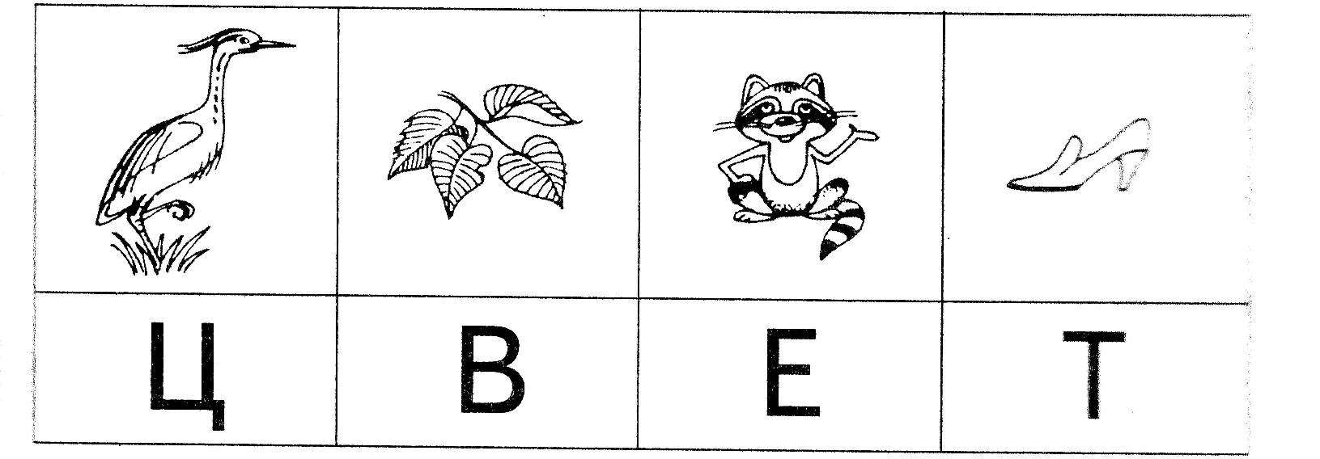
УПРАЖНЕНИЕ 2. «ОТГАДАЙ ЗАГАДКУ»
Ход занятия: В ходе занятия педагог пишет на доске загадку и предлагает детям отгадать ее.
215
Разноцветное коромысло Над рекою повисло.
(Радуга.)
Далее детям предлагается нарисовать радугу. Если это вызывает затруднение, педагог показывает детям готовый рисунок и дети рисуют по образцу.
Нарисовав радугу, дети должны обсудить, почему это радуга. Далее дети должны записать названия цветов в следующем порядке:
красный
оранжевый
желтый
зеленый
голубой
синий
фиолетовый
Затем педагог предлагает детям выделить (раскрасить) первую букву названия цвета карандашом соответствующего цвета.
Дети читают названия цветов, выделяя первую раскрашенную
букву.
В завершение занятия дети прописывают фразу для запоминания цвета и также выделяют соответствующим цветом первые буквы.
Красный — каждый Оранжевый — охотник Желтый — желает Зеленый — знать Голубой — где Синий — сидит Фиолетовый — фазан
Каждый охотник желает знать, где сидит фазан. Затем дети читают предложение целиком, объясняют его смысл и озвучивают, какому цвету соответствует каждое слово.
УПРАЖНЕНИЕ 3. «СОБЕРИ РАДУГУ»
Ход занятия: Педагог раздает детям заготовленные полоски всех цветов радуги и предлагает им сложить радугу по памяти, используя выученное ранее мнемоническое правило.
Дети, собирая радугу, поочередно называют цвет, подбирают полоски нужного цвета и выкладывают радугу.
216
Далее для закрепления материала учитель предлагает организовать радужный хоровод матрешек. С этой целью у рггггезш приготовлено полотно, разделенное на семь частей (прямоугшнмюв-ков), а сверху оставлены прорези для вставки нужного цвета ного, оранжевого, желтого, зеленого, голубого, синего, внутри каждого прямоугольника вырезана матрешка.
Ученики, по памяти называя цвета радуги, вставляют прямоугольники в каждую матрешку.
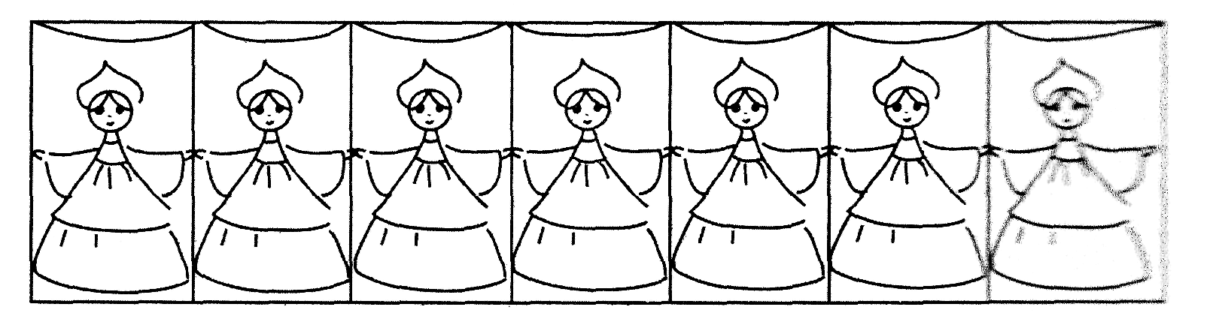
После составления хоровода под руководством учителя жре-
веряют цвет радуги.
Усложнение: учитель предлагает ученикам проделать .ШЕЗШв-гичную работу самостоятельно и составить свою «радугу» из бумаги.
УПРАЖНЕНИЕ 4. «ТРИ КАРАНДАША»
Ход занятия: Педагог раздает детям листы бумаги с кон изображениями подсолнуха, листа дерева, лимона, помидор*, ни, флажка, репы, звезды, яблока, огуреца, клубники, горох*. Рж-дом с этими изображениями на тех же листах, но в кружочзшх зарисовано три карандаша: красный, желтый, зеленый. Детях щ»лз:яг гается выполнить следующие задания:
• Рассмотреть и назвать, что нарисовано.
• Раскрасить предметы определенным цветом с условием, *тш будут использоваться только те цвета карандашей, которые
на рисунке.
Повторно рассмотреть раскрашенные предметы, обсудить результаты, выслушать объяснения каждого ребенка по поводу своего выбора цвета при выполнении задания.
УПРАЖНЕНИЕ 5. «СОСТАВЬ ПО ПАМЯТИ»
Ход занятия: В ходе занятия педагог предлагает каждому ученику на отдельном листочке таблицу для самостоятельной работы.
Красный | Желтый | Зеленый
помидор
Дети должны по памяти правильно заполнить цветовую таблицу, отгадывая загадки.
Я длинный, вкусный и зеленый. Кто же я такой? (Огурец.) Растет на грядке, летом зеленеет, к осени краснеет. (Помидор.)
Щеки красные, нос белый,
В темноте сижу день целый,
А рубашка зелена,
Вся на солнышке она. (Редиска.)
Круглый бок, желтый бок, сидит в земле колобок. (Репа.)
Сидит девица в темнице, А коса на улице. (Морковь.)
Раскололся домик на две половинки, и посыпались из дома горошки-бусинки. (Горох.)
Количество цветов в таблице может быть увеличено или уменьшено по необходимости, в зависимости от этого будет варьироваться и количество загадок.
УПРАЖНЕНИЕ 6. «ПОДБЕРИ ВЕРНО!»
Ход занятия: Педагог расставляет детей по кругу, сам становится в центре этого круга. Затем он называет цвет и бросает мяч ученику, а ученик должен назвать оттенок этого цвета и бросить мяч обратно учителю.
Для определения оттенков ученикам предлагаются следующие названия цветов: красный — розовый, синий — голубой, красный — оранжевый, синий — фиолетовый и т. д.
При этом цвета, которые называет учитель, могут повторяться, а оттенки, которые называют дети, повторяться не должны.
218
УПРАЖНЕНИЕ 7. «ПОДБЕРИ ВЕРНО!»
Ход занятия: Учитель раздает детям квадраты разных цветов, по одному на каждого ученика, и называет овощи и фрукты определенных цветов, изображенные на карточках, лежащих на столе. Услышав название овоща и фрукта, цвет которого соответствует его квадрату, ученик берет картинку и кладет ее рядом со своим квадратом. Ученик должен к одному квадрату приложить по четыре картинки и обосновать свой выбор.
Используются следующие картинки:
• Зеленый фон — зеленый огурец, зеленый лист, зеленое яблоко, зеленое дерево.
• Красный квадрат — красная вишня.
• Синий квадрат — синяя чашка, синяя слива.
• Желтый квадрат — желтый подсолнух.
• Оранжевый квадрат — оранжевый апельсин.
УПРАЖНЕНИЕ 8. «РАСКРАСЬ ВЕРНО!»
Ход занятия: Учитель предлагает детям раскрасить кружки разной величины определенным цветом. Для этого учитель раздает детям карточки. На карточках изображены круги различной величины: большой круг, поменьше, маленький и очень маленький (в разной последовательности). На карточках вверху изображены также образцы четырех уже раскрашенных кружков: большой кружок — синего цвета, маленький — желтого цвета, поменьше — красного цвета, очень маленький — голубой.
Дети должны, сверяясь с образцом, раскрасить кружки на своей карточке с последующим отчетом. После выполнения работы следует проверка.
УПРАЖНЕНИЕ 9. «ОТГАДАЙ ЗАГАДКУ»
Ход занятия: Учитель предлагает детям отгадать загадки:
Сам алый, сахарный,
Кафтан зеленый, бархатный.
(Арбуз.)
Сквозь землю прошел, Красную шапочку нашел.
(Гриб.)
Сидит девица в темнице, А коса на улице.
(Морковь.)
219
Отгадывая загадки, дети рассказывают учителю, как выглядит предмет-отгадка. Затем детям предлагается нарисовать ответы у себя в тетрадях.
УПРАЖНЕНИЕ 10. «РЕШИ ЗАДАЧУ»
Ход занятия: Учитель предлагает детям сравнить предметы.
Учитель показывает ручку с красным колпачком и спрашивает у детей: «Что это?» Ученики отвечают, что это ручка.
Учитель показывает детям ручку с синим колпачком и снова спрашивает у детей: «Что это?» Ученики говорят, что это тоже ручка.
Учитель просит ответить на вопрос: «Одинаковые ли это ручки?» Дети говорят, что ручки разные.
Тогда учитель спрашивает: «Почему эти ручки разные? Чем они отличаются?» Ученики отвечают, что одна ручка с красным колпачком, а другая с синим колпачком.
Учитель дает детям задание: дети должны подумать и сказать, как сделать так, чтобы ручки были одинаковые?
Возможные варианты ответов детей:
• убрать колпачки;
• надеть на ручки два красных колпачка;
• надеть на ручки два синих колпачка.
УПРАЖНЕНИЕ 11. «ЗАКРАСЬ ФРУКТЫ»
Ход занятия: Учитель раздает детям рисунки с черно-белым изображением различных фруктов и цветные карандаши. Детям предлагается закрасить каждый фрукт в соответствующий цвет.
Вместо фруктов могут быть изображения овощей, цветов, животных и т. п.
УПРАЖНЕНИЕ 12. «ПРОСТРАНСТВЕННЫЙ ДИКТАНТ»
Ход занятия: Детям предлагается на листе бумаги выполнить раскладку геометрических фигур. После того как диктант будет завершен, правильность раскладки контролируется с помощью образца, который готовится заранее, либо проверка происходит при помощи пошагового повторения текста инструкции, предварительно данной учителем.
Например:
• в центр листа положить красный квадрат;
• справа от красного квадрата положить синий квадрат;
• сверху от синего квадрата положить красный треугольник;
• снизу от красного квадрата положить зеленый треугольник и т. д.
220
УПРАЖНЕНИЕ 13. «ОТ СВЕТЛОГО К ТЕМНОМУ»
Ход занятия: Педагог раздает детям комплекты одинаковых геометрических фигур (кружки, квадраты и пр.) одного цвета, но разных оттенков (от насыщенного, почти черного, темно-зеленого до бледно-зеленого).
Детям предлагается как можно точнее разложить фигуры, начиная от самой темной и заканчивая самой светлой.
Лучшим будет тот, кто быстрее создаст гамму цветовых оттенков.
УПРАЖНЕНИЕ 14. «РАЗЛОЖИ ПО ЦВЕТУ»
Ход занятия: Учитель предлагает ученикам 12 картинок, разных по цвету, форме, величине:
• маленькое красное блюдце круглой формы;
• большой желтый круг;
• маленький красный гриб;
• большой синий треугольник;
• большой синий телевизор прямоугольной формы;
• большой зеленый грузовик прямоугольной формы;
• маленькое желтое кольцо круглой формы;
• маленький желтый цветок с лепестками в виде треугольников;
• маленькая синяя книга прямоугольной формы;
• большой красный квадрат;
• большой зеленый гараж прямоугольной формы;
• маленький зеленый шар.
Детям предлагается разложить предметы по цвету.
• Один ученик раскладывает картинки, группируя их по цвету. Ученики следят за правильностью выполнения задания, комментируют его выполнение. После этого ученики называют цвета сгруппированных предметов. Например: «Эти предметы красные». И т. п.
Усложнение возможно при выполнении детьми этого задания в индивидуальном порядке.
УПРАЖНЕНИЕ 15. «ЧТО ЛИШНЕЕ?»
Ход занятия: Учитель раздает детям карточки, на которых изображены три ряда предметов, по четыре в каждом:
• В первом ряду три предмета фиолетового цвета (баклажан", птица, слива) и один предмет желтого цвета (солнце).
• Во втором ряду три больших по величине предмета (дом, дерево, самолет) и один предмет маленький (мяч).
• В третьем ряду три предмета круглой формы (яблоко, мяч, теннисная ракетка) и один предмет прямоугольной формы (портфель).
221
Таким образом можно и дальше группировать предметы по различным признакам.
Детям предлагается выделить «лишний» предмет в ряду и объяснить свой выбор. Для выполнения этого задания ученики закрывают прозрачной калькой лишний предмет и дают объяснение: «Лишнее — солнце, потому что все предметы фиолетовые, а солнце — желтое».
УПРАЖНЕНИЕ 16. «НАРИСУЙ»
Ход занятия: Учитель раздает детям черно-белые рисунки шаров и предлагается им раскрасить шары так, чтобы большой шар был между зеленым и синим, а зеленый — рядом с красным.
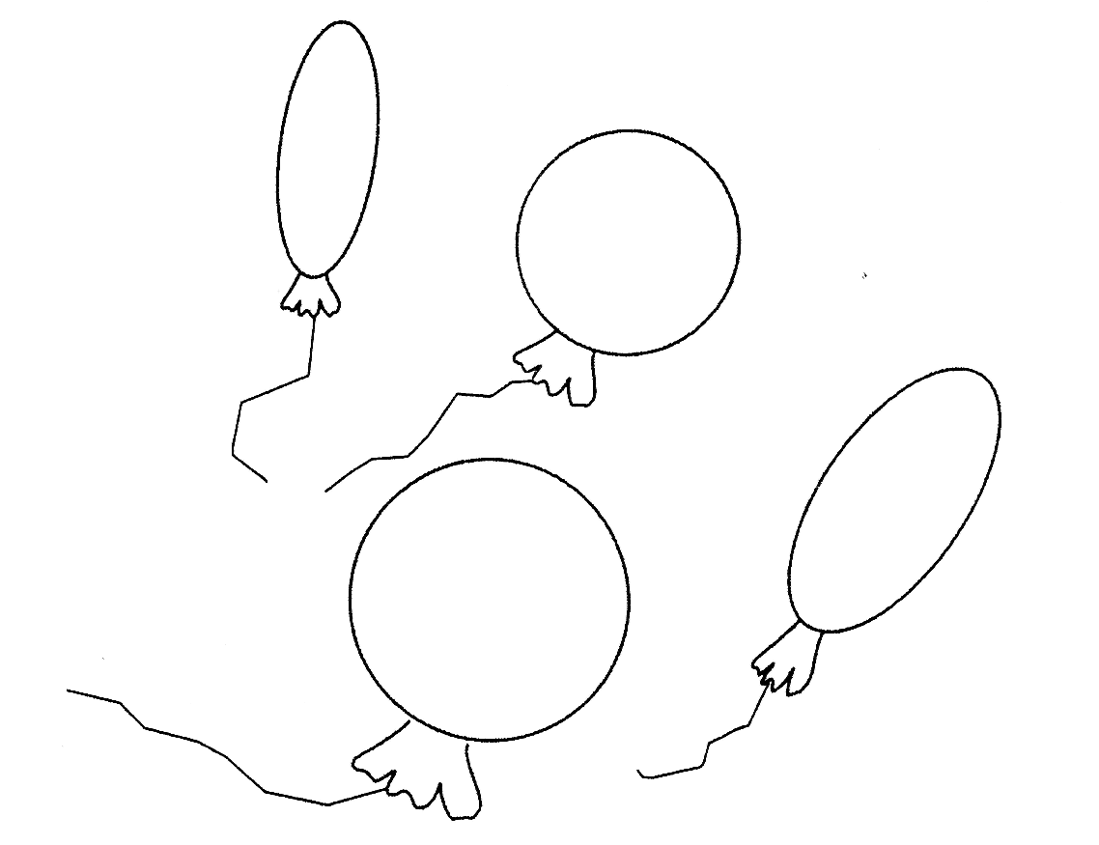
УПРАЖНЕНИЕ 17
Ход занятия: Учитель раздает каждому учащемуся карточки, на которых изображен аквариум и рыбки, плывущие в разных направлениях.
Детям предлагается раскрасить красным карандашом рыб, которые плывут слева направо, а желтым — рыб, которые плывут справа налево.
Ученики выполняют задание и дают объяснения.
УПРАЖНЕНИЕ 18. «ПОМОГИ ФЕДОРЕ»
Ход занятия: Учитель раздает каждому учащемуся карточки с изображениями чашек и ручек к ним разных цветов и говорит: «Ре-
222
бята, у бедной бабушки Федоры разбились в доме все чашки — у них отломились ручки, и она теперь не сможет из них пить свой любимый чай с малиновым вареньем. Давайте поможем бабушке Федоре склеить ее чашки. Но для этого вам нужно внимательно посмотреть на картинки чашек и подобрать к ним изображения ручек, подходящие по цвету.
Если ребенок затрудняется в выполнении данного задания, педагог показывает ему, каким образом необходимо искать парные карточки.
Затем это задание все дети выполняют самостоятельно.
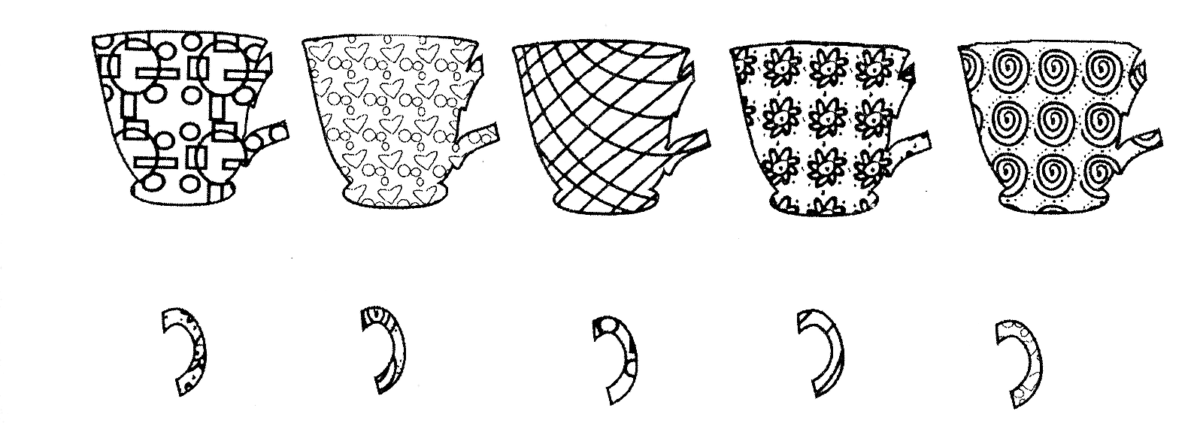
УПРАЖНЕНИЕ 19. «РАДУГА-ДУГА»
Ход занятия: Учитель раздает каждому учащемуся листы белой бумаги, на которых нарисована радуга, наполовину раскрашенная. Вторую половину ребенок должен нарисовать сам.
Объясняя детям задание, учитель говорит: «Дети, посмотрите на небо, вышла радуга-дуга, но почему-то кто-то стер краски. Давайте вспомним, какие цвета у радуги, в какой очередности они расположены. Давай вместе дорисуем радугу-дугу!»
После того как радуга будет готова, педагог может прочитать детям стихотворение:
Вышла радуга-краса,
Разноцветная коса.
Ленты пестрые в косе —
А всего их ровно семь.
Дарит их красавица — *
Бери, какая нравится!
Красная
Если красный помидор, То поспел он, ясно,
Если красный светофор, То идти опасно, Ну, а если красный нос — Значит, на дворе мороз.
Оранжевая
Что за мяч оранжевый, Весело наряженный? Мячик не резиновый, Мячик апельсиновый.
Желтая
Желтый лимон на цыпленка похож, Только вот ног у него не найдешь. Желтый цыпленок похож на лимон, Только растет не на дереве он.
Зеленая
Наш кузнечик Кузька — Зеленое пузико. Спинка, лапки, голова — Весь зеленый,
как трава.
Голубая
Нравятся Насте голубые краски: Голубые платья, Голубые глазки, Голубика в лесах,
дали голубые. Голубые чудеса —
выбирай любые!
Синяя
Слышал я, будто стащила синица У неба лоскутик синего ситца. Сшила синица из ситца косынку, Синими стали крылья и спинка.
Лиловая
Цвет лиловый — цвет сирени, Цвет фиалок — цвет весенний. Цветет он и колышется, И в нем приятно дышится!
Е. Измайлов
После чтения следует обратить внимание детей на то, что в данном стихотворении говорится о цветах радуги в той же последовательности, в какой они изображены на рисунке радуги-дуги. Детям также следует объяснить, что последнюю краску радуги — фиолетовую — называют иногда лиловой, так как фиолетовый и лиловый — это один и тот же цвет.
УПРАЖНЕНИЕ 20. «НАЙДИ ПРЕДМЕТЫ ПОХОЖЕГО ЦВЕТА»
Ход занятия: Учитель на двух сдвинутых столах расставляет игрушки и различные предметы, например: различные почтовые предметы, игрушки пяти оттенков каждого цвета (чашка, блюдце, нитки, одежда для кукол (платье, туфли, юбка), игрушки (флажок, мишка, мяч) и т. д.).
Каждый ребенок получает предмет, он должен самостоятельно к цвету своей игрушки подобрать все оттенки этого цвета, сравнить их и постараться назвать цвет.
УПРАЖНЕНИЕ 21. «ЗАПРЕЩЕНИЕ ЦВЕТА»
Ход занятия: Педагог говорит: «Дети, слушайте меня внимательно! Я буду вам сейчас задавать вопросы, а вы должны быстро записывать ответы в столбик, соблюдая два правила:
• нельзя называть два запрещенных цвета — белый и голубой;
• нельзя дважды называть один и тот же цвет».
Вопросы: Возможные варианты ответов:
1. Какого цвета трава? 1. Зеленого.
2. Какого цвета небо? 2. Синего.
3. Какого цвета листья 3. Как трава. у подсолнуха?
4. Какого цвета лепестки 4. Молочного. у ромашки?
5. Какого цвета листья осенью? 5. Желтого, красного, бордово-
го.
6. Какого цвета лягушка? 6. Болотного.
7. Какого цвета снег? 7. Искрящийся.
8. Какого цвета море? 8. Бирюзовый, цвет морской
волны.
9. Какого цвета солнце? 9. Оранжевого, яркого. -
УПРАЖНЕНИЕ 22. «НАРИСУЙ...»
Ход занятия: Педагог говорит: «Дети, будьте внимательны, слушая задание. Нарисуйте в один ряд десять треугольников. Заштрихуйте крас-
225
ным карандашом третий, шестой и девятый треугольники, зеленым карандашом второй и пятый, синим карандашом четвертый и восьмой».
7.2. Развитие памяти
Память — это следовая форма психического отражения, процесс запоминания, сохранения и последующего объективного и субъективного воспроизведения и узнавания ранее воспринятого, пережитого или сделанного. Память можно определить как способность к получению, хранению и воспроизведению информации. Личность и ее отношения, навыки, надежды, привычки, желания существуют благодаря памяти.
Память — это не только дар природы, который нам дается при рождении, но и результат целенаправленного развития этой функции.
Для того чтобы ребенок мог хорошо усваивать школьную программу, необходимо, чтобы его память стала произвольной, чтобы ребенок располагал различными эффективными средствами для запоминания, сохранения и воспроизведения учебного материала.
У детей необходимо развивать произвольное и непроизвольное (основанное на эмоциях и интересах) запоминание, а также кратковременную и долговременную память, развивать отдельные свойства памяти, такие, как память зрительная, слуховая, эмоциональная и др. (в зависимости от того, какие ощущения преобладают).
У младших школьников и дошкольников в основном преобладает непроизвольное запоминание.
Развитие зрительной памяти
УПРАЖНЕНИЕ 1. «ЗАМЕТЬ ВСЕ!»
Ход занятия: На наборном полотне педагог выставляет в один ряд 6-8 картинок с изображением самых разных предметов. На рассматривание изображений детям отводится не более 5—10 секунд, после чего изображения закрываются и детям предлагается перечислить их в той последовательности, в которой они были представлены. Побеждает тот, кто заметит и безошибочно назовет все предметы.
226
УПРАЖНЕНИЕ 2. «СДЕЛАЙ, КАК Я!»
Ход занятия: Для занятия требуется комплект счетных палочек. Педагог рассаживает детей за столом и выкладывает за ширмой из заранее оговоренного количества палочек произвольную композицию, затем на 1-2 секунды показывает ее детям и снова закрывает. Дети по памяти должны выложить из своих палочек точно такую же фигуру. После того как фигуры выложены, они сличаются с образцом.
Побеждает тот, кто более правильно скопировал образец, — он становится на место педагога и выкладывает следующий произвольный образец.
УПРАЖНЕНИЕ 3. «ЗВЕЗДОЧКИ»
Ход занятия: Потребуется две расчерченные на квадраты карточки (по одной на каждого ребенка) и 20 маленьких звездочек, которые поровну делятся между ними. Ребенок, который начинает занятие, кладет на поле две свои звездочки, в течение секунды демонстрирует сопернику их местоположение и закрывает поле листом бумаги. Второй игрок должен как можно точнее на своей карточке продемонстрировать расположение звездочек на карточке соперника. Если задание выполняется правильно, право составить и продемонстрировать образец переходит к другому участнику.
Постепенно число выставленных звездочек увеличивается до девяти, но время предъявления их расположения остается прежним — 1 секунда.
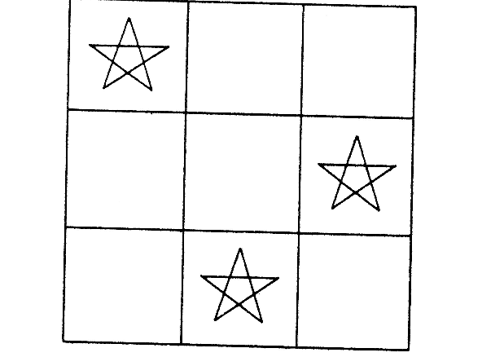
УПРАЖНЕНИЕ 4. «КАРТИНКИ»
Ход занятия: Педагог последовательно предъявляет детям картинки (не менее 10 штук), на каждой из которых изображен знакомый всем предмет (время показа каждой картинки 1-2 секунды). После просмотра всех десяти картинок дети должны назвать или записать предметы, которые они запомнили. Порядок называния не имеет ЯНЯ1ТРТТ-ИСТ
имеет значения.
0-7-
УПРАЖНЕНИЕ 5. «ЗАПОМНИ И НАПИШИ»
Ход занятия: Учитель демонстрирует детям последовательно пять игрушечных животных и просит запомнить их, после этого он просит учеников написать названия животных, которых они запомнили. Затем проводится проверка.
Далее учитель снова предъявляет ученикам те же игрушки и вновь проводится проверка. После второй проверки учитель просит учеников прокомментировать, названия каких животных они написали, а каких — забыли.
УПРАЖНЕНИЕ 6. «ФОТОАППАРАТ ДЕТЕКТИВА»
Ход занятия: Педагог предлагает детям представить, что они «фотоаппараты», которые могут сфотографировать любой предмет, ситуацию, любого человека и т. д.
Например, ребятам нужно что-то «сфотографировать» на столе, для этого они должны, внимательно рассмотреть все предметы, лежащие на столе. Затем закрыть глаза и постараться перечислить все, что удалось запомнить.
УПРАЖНЕНИЕ 7. «ЗАПОМИНАНИЕ ПАР СЛОВ»
Ход занятия: Педагог показывает детям на табличках несколько пар слов (на запоминание отводится 30 секунд):
волк, заяц;
лиса, медведь;
еж, лось;
нора, дупло;
змея, олень и т. д.
Затем из каждой пары педагог показывает табличку, на которой написано только одно слово, например еж, лиса и т. д., и предлагает назвать парное слово. Дети воспроизводят пары слов.
Учитель оценивает результаты и вводит понятие «хорошая память ».
УПРАЖНЕНИЕ 8. «ШЕРЛОК ХОЛМС»
Ход занятия: Педагог предлагает детям выбрать из числа участников того, кто будет исполнять роль Шерлока Холмса. «Шерлок Холмс» внимательно рассматривает своего партнера и отворачивается или выходит на короткое время из комнаты. Партнер меняет некоторые детали своего внешнего вида и предлагает «сыщику» угадать, что он изменил.
228
Для проведения занятия в классе можно разделить детей на небольшие группы. Если в занятии принимают участие несколько групп детей, можно провести своеобразный турнир на звание «лучшего Шерлока Холмса».
Материалом для проведения занятия может быть не только внешний вид партнера, но и расположение предметов в комнате, мелкие детали на рисунке и др.
Усложнение занятия зависит от количества изменяемых элементов: лучше начать с 3-4 изменений и постепенно увеличивать их число.
УПРАЖНЕНИЕ 9. «ПОГОДА В СКАЗОЧНОМ ГОРОДЕ»
Ход занятия: Для занятия потребуются наборы цветных карандашей по числу детей и чистые листочки бумаги.
Педагог в течение только 1 секунды демонстрирует детям символы, с помощью которых можно описать погоду в сказочном городе.
Задание: Дети должны как можно быстрее и в заданном порядке воспроизвести символы погоды. Тот, кто лучше всего выполнит задание, определяется коллективно.
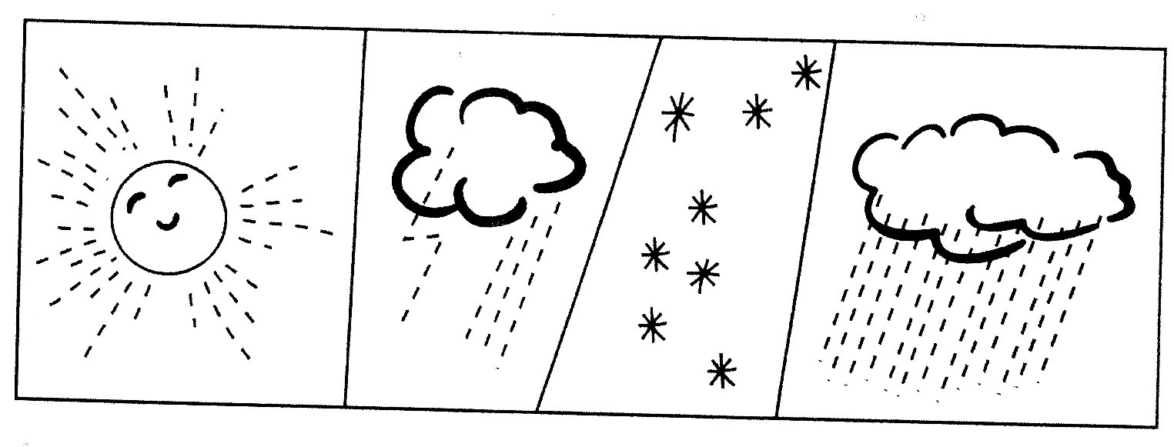
УПРАЖНЕНИЕ 10. «ЗАПОМНИ И НАРИСУЙ ВОЛШЕБНЫЙ МАРШРУТ»
Ход занятия: Потребуются наборы цветных карандашей по числу детей и чистые листочки бумаги.
Педагог в течение только 1 секунды демонстрирует детям символы, с помощью которых обозначается волшебный маршрут (любого сказочного персонажа).
Задание: Дети должны (как можно быстрее и в заданном порядке) воспроизвести символы этого маршрута. Тот, кто лучше всего выполнит задание, определяется коллективно.
Усложнение: аналогичные занятия могут проводиться с постепенным увеличением визуально представленного материала. Од-

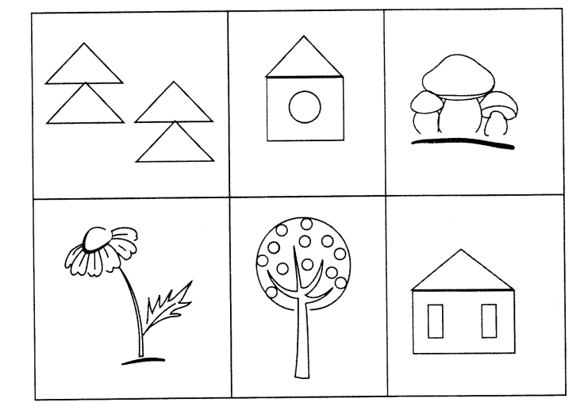
нако главное условие остается неизменным — педагог демонстрирует изображение в течение очень короткого времени. Примером более сложного задания может послужить карточка: «Запомни и нарисуй по памяти буквы (цифры)».
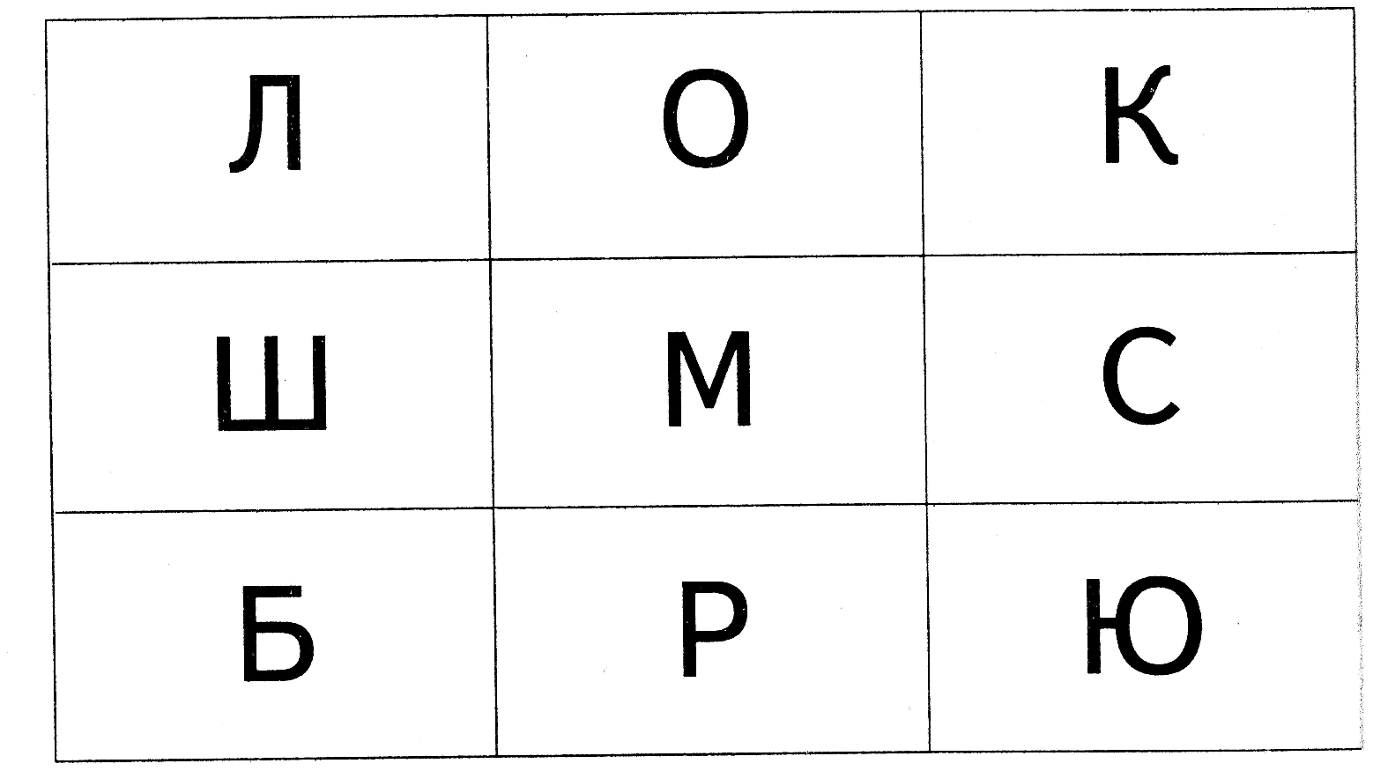
УПРАЖНЕНИЕ 11. «НАЙДИ КАРТИНКУ»
Ход занятия: Педагог говорит детям: «Вы видите разные картинки. Посмотрите на них внимательно и найдите одну картинку, на которой изображен лес» (картинки: большой дом, машина, мальчик бежит и т. д.).
УПРАЖНЕНИЕ 12. «ИЗМЕНИ ПО ОБРАЗЦУ»
Ход занятия: Перед занятием педагог подготавливает несколько карточек, которые различаются между собой расположением на них предметов (геометрических фигур, букв, цифр), а детям раздаются наборы тех же предметных картинок (геометрических фигур, букв, цифр). Задача заключается в том, чтобы в условиях краткосрочного предъявления проанализировать расположение элементов на карточке и воспроизвести их с помощью индивидуальных наборов, например:
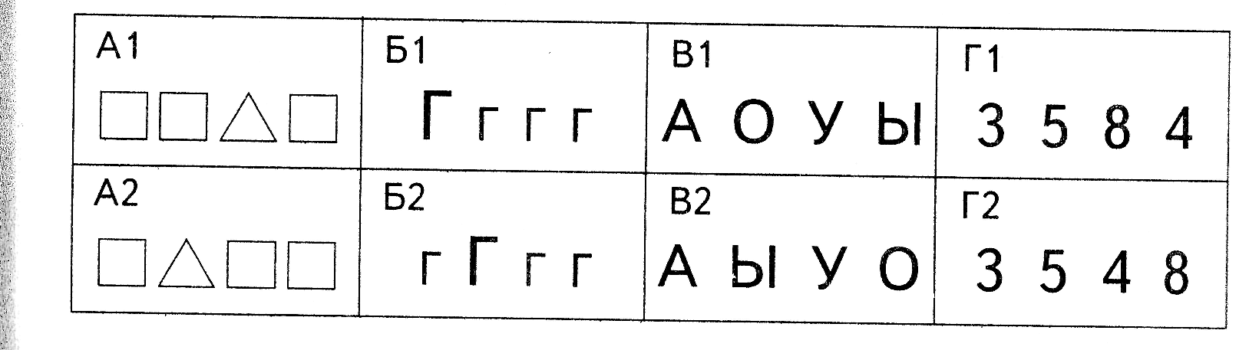
УПРАЖНЕНИЕ 13. «ТРУДНОЕ - ЗАПОМНИ!»
Ход занятия: Педагог говорит детям: «Сейчас я вам покажу карточки с десятью словами, трудными по написанию, и уберу их. А вы под диктовку должны записать эти слова».
Время показа слов 25-30 секунд.
В этом упражнении зрительная память как бы «подстраховывает» слуховую память.
Лучшим будет тот, кто записал все слова правильно.
УПРАЖНЕНИЕ 14. «РАЗВЕДЧИК»
Ход занятия: Педагог предлагает детям на время стать «разведчиками». «Разведчик» выбирается из числа участников занятия. Остальные дети по команде педагога неподвижно застывают на своих местах. При этом каждый запоминает свою позу, а «разведчик» старается запомнить позы всех участников. Внима-
231
тельно изучив их позы, внешний вид, «разведчик» выходит из комнаты.
В это время все участники делают несколько изменений своего внешнего вида, позы, обстановки или чего-то другого. После того как изменения сделаны, «разведчика» приглашают вернуться в комнату. Его задача — обнаружить все перемены.
Далее «разведчиком» становится по желанию любой участник.
УПРАЖНЕНИЕ 15. «РАЗЛОЖИ ПО ПОРЯДКУ»
Ход занятия: Педагог предлагает детям рассмотреть ряд лежащих перед ними картинок и запомнить расположение каждой из них. Во время паузы, когда детей просят на короткое время закрыть глаза, педагог перемешивает картинки. Задача учащихся — восстановить ряд картинок в той же последовательности. Побеждает тот участник, кто первым правильно восстановит последовательность картинок в ряду.
Такое занятие может проводиться неоднократно, при этом число картинок, которые предлагаются детям для запоминания, постепенно увеличивается.
Развитие слухо-речевой памяти
УПРАЖНЕНИЕ 1. «ЗАПОМИНАНИЕ ЦЕПОЧКИ СЛОВ»
Ход занятия: Педагог предлагает ученикам запомнить цепочку слов, состоящую из названий диких животных.
Занятие начинается с называния одного слова, его называет первый участник. Затем второй участник повторяет первое слово и называет свое. Например, первый ученик назвал слово заяц, второй ученик продолжает ряд и говорит: «Заяц, белка». И т. д. Если ученик разрывает цепочку слов, то он выходит из состава участников. Занятие продолжается до тех пор, пока не истощится словарный запас детей и не останется один ученик.
УПРАЖНЕНИЕ 2. «МУЗЫКАЛЬНЫЕ ИНСТРУМЕНТЫ»
Ход занятия: Для проведения занятия необходимо подготовить пленку с записью нескольких музыкальных инструментов (если есть сами инструменты, можно воспользоваться ими), а также картинки с их изображениями. Под каждой картинкой пишется название инструмента.
Педагог предлагает детям прослушать музыкальный отрывок в исполнении на одном из музыкальных инструментов и отгадать, звучание какого из них они слышали, затем показать его на картинке.
232
УПРАЖНЕНИЕ 3. «ЗАПОМНИ СЛОВА»
Ход занятия: Педагог говорит детям: «Сейчас я вам прочитаю десять слов: стол, тетрадь, часы, дом, конь, окно, бра, лампа, яблоко, роза. Вы должны их запомнить, а затем повторить (или записать) слова, которые вспомните».
Усложнение может состоять в неожиданной просьбе учителя, обращенной к любому ребенку, написать эти же слова через определенное время, без повторения словесного материала.
УПРАЖНЕНИЕ 4. «КАСКАД СЛОВ»
Ход занятия: Педагог говорит детям: «Дети, сейчас вы должны за мною повторять слова. Я называю вначале одно слово, затем два, затем три и т. д.:
огонь;
огонь, дом;
огонь, дом, конь;
огонь, дом, конь, гриб;
огонь, дом, конь, гриб, мел;
огонь, дом, конь, гриб, мел, гора;
огонь, дом, конь, гриб, мел, гора, мед;
огонь, дом, конь, гриб, мел, гора, мед, сосна».
УПРАЖНЕНИЕ 5. «РАЗЛОЖИ КАРТИНКИ»
Ход занятия: Педагог раздает детям заготовленные наборы картинок и предлагает им прослушать и запомнить ряд слов, а затем в строгом соответствии с прозвучавшими словами выставить на наборном полотне картинки, например:
сом — дом — лом;
мак — рак — лак;
кот — кит — кит — кот;
крыша — крыса — крыса — крыша — крыса;
коза — коса — коса — коса — коза и т. д.
В наборе все картинки должны быть представлены в нескольких экземплярах. *
УПРАЖНЕНИЕ 6
Ход занятия: Педагог говорит детям: «Ребята, сейчас я скажу предложение, а вы по очереди должны, повторяя сказанное, добав-
233
лять еще что-нибудь. Друг за другом повторяя всю фразу от начала, добавлять что-то от себя».
Например:
Я положил в мешок яблоки...
Я положил в мешок яблоки, бананы ... И т. д.
УПРАЖНЕНИЕ 7. «ЗАПОМНИ ФРАЗЫ»
Ход занятия: Педагог говорит: «Сейчас я произнесу по очереди пять фраз, а вы их должны запомнить и повторить».
1. Мальчик рисует.
2. Девочка шьет.
3. Папа отдыхает.
4. Мама готовит.
5. Бабушка читает.
Если у ребенка появляются затруднения в повторении фраз, которые ему называют, педагог дает ему бумагу и цветные карандаши и предлагает к каждой фразе сделать рисунок, который поможет в запоминании.
УПРАЖНЕНИЕ 8. «УГАДАЙ, КТО?»
Ход занятия: Педагог произносит ту или иную фразу соответствующим тоном и просит учеников угадать, кто так говорит.
1. Московское время 10 часов 5 минут.
2. Налить вам еще чаю?
3. Открой рот и скажи «а-а-а»!
4. Раз, два, три — тебе водить!
5. Мороженое — сливочное, клубничное, шоколадное!
в. Днем ожидается облачная погода без осадков, по области — туман.
7. Осторожно, двери закрываются! Следующая станция — «Тага некая».
8. Внимание! Прибытие поезда «Москва — Санкт-Петербург» ожидается в 18 часов.
Перед началом занятия педагог может поговорить с детьми о различных профессиях, которые они знают, и рассказать им о профессиях, которые они еще не знают.
УПРАЖНЕНИЕ 9. «СНЕЖНО-ЗВУКОВОЙ КОМ»
Ход занятия: Педагог рассказывает детям: «Так же, как снежинки последовательно образуют снежный ком, так и мы с вами можем
234
'слепить" из звуков почти такой же ком и назвать его "снежно-звуковым". Для этого мы с вами должны договориться о том, из каких звуков (например, только из гласных, или только из согласных, или любых других) мы будем составлять свой снежно-звуковой ком». После этого первый участник называет первый звук. Второй участник повторяет его и добавляет свой звук. Третий участник повторяет два первых звука и называет свой, третий по счету и т. д.
Лучшим будет тот, кому удастся «слепить» самый большой ком, т. е. правильно воспроизвести наиболее длинную цепочку звуков.
УПРАЖНЕНИЕ 10. «СЛОГОВЫЕ ЦЕПОЧКИ»
Ход занятия: Педагог предлагает детям составить слоговую цепочку и произносит первый слог, например МА. Каждый из учеников по очереди повторяет этот слог и добавляет свой слог, начинающийся на тот же звук (МА — МО). Каждый раз следующий участник повторяет слоги, названные предыдущими участниками, и называет свой (МА — МО — МИ) и т. д.
Лучшим будет тот, кто правильно повторит самую длинную слоговую цепочку.
Усложнение можно проводить через разнообразие условий. Например, детям можно предложить придумывать цепочки как с прямыми, так и с обратными слогами или со стечением согласных звуков. Повторять их можно, сохраняя не только согласные, но и гласные звуки (ПА — МА — НА — РА ...; ОК — ОТ — ОР — ОШ...).
УПРАЖНЕНИЕ 1.1. «ПОВТОРИ — НЕ ОШИБИСЬ»
Ход занятия: Педагог предлагает детям как можно точнее повторить за ним ряды слов, например:
сом — ком;
Том — дом;
рак — мак — лак;
лом — ком — ром;
мышка — мишка — мишка — мышка:
мушка — Муська — мушка — Муська;
кошка — мошка — ложка — мошка;
рама — лама — Кама — дама;
Паша — Маша —Даша — Саша и т. д.
На первых занятиях дети могут повторять слова хором, на последующих занятиях дети должны повторять слова индивидуально, и
235
если кто-то из детей ошибается, ему, по желанию, помогает тот, кто все хорошо усвоил.
УПРАЖНЕНИЕ 12. «ЗАПОМНИ РАССКАЗ»
Ход занятия: Педагог говорит: «Ребята, чтобы обладать хорошей памятью, ее необходимо постоянно тренировать. Вы можете это делать, запоминая ежедневно стихи, песенки, рассказы. Сейчас давайте с вами постараемся запомнить короткий рассказ. Внимательно слушайте и запоминайте».
Высоко в горах живет горный баран. В небе кружит большой орел. Внизу по деревьям прыгают ловкие обезьяны. Вдруг маленькая обезьяна запрыгнула на высокое дерево. Камнем упал орел вниз и схватил ее острыми когтями. Взрослые обезьяны стаей набросились на орла. Орел вырвался и улетел. С тех пор орел никогда не нападал на смелых и умных обезьян.
Педагогу необходимо читать рассказ с выражением, для того чтобы у детей была активизирована не только логическая, но и эмоциональная память.
Развитие кинестетической памяти
УПРАЖНЕНИЕ 1. «УХО — НОС»
Ход занятия: Педагог отдает детям команды и предлагает им по команде «Ухо!» взяться за ухо, по команде «Нос!» — за нос. Педагог не только подает эти команды, но и выполняет движения вместе с детьми, допуская порой намеренные ошибки и провоцируя их на неправильные движения.
УПРАЖНЕНИЕ 2. «СЛОГ — ШАГ»
Ход занятия: Педагог по очереди называет детям слово, по количеству слогов которого каждый ребенок должен сделать соответственное количество шагов вперед.
Усложнение: дети могут разделиться на пары и называть слова друг другу.
По количеству шагов, сделанных одним ребенком, другой должен придумать слово, количество слогов которого соответствует количеству шагов.
Лучшим будет тот, кто правильно «прошагает» наибольшее количество слов.
236
УПРАЖНЕНИЕ 3. «ПРОДОЛЖАЙ!»
Ход занятия: Занятие проводится с небольшой группой детей. У педагога в руках мяч, который он бросает, произнеся какой-либо слог, одному из детей и говорит: «Продолжай». Ребенок, получивший мяч, называет следующий слог так, чтобы получилось целое слово. Затем уже он, произнося первый слог какого-нибудь слова, бросает мяч другому ученику и т. д.
УПРАЖНЕНИЕ 4. «ЛЕТАЕТ — НЕ ЛЕТАЕТ»
Ход занятия: Педагог сажает или ставит детей полукругом и называет предметы с условием: если предмет летает — дети должны поднимать руки, если не летает — руки у детей должны быть опущены. Педагог может сознательно ошибаться, у многих ребят руки непроизвольно, в силу подражания, будут подниматься. Необходимо своевременно удерживаться и не поднимать рук, когда назван нелетающий предмет.
УПРАЖНЕНИЕ 5. «ЛАДОШКИ»
Ход занятия: Дети садятся в круг и кладут ладони на колени соседей: правую ладонь на левое колено соседа справа, а левую ладонь на правое колено соседа слева. Смысл занятия заключается в том, чтобы дети поочередно поднимали ладошки, т. е. пробегала «волна» из поднимающихся ладошек. После предварительной тренировки дети, поднявшие ладошки не вовремя или не поднявшие их в нужный момент, выбывают из круга.
УПРАЖНЕНИЕ 6. «НАЙДИ СВОЕ МЕСТО»
Ход занятия: Учитель раздает детям геометрические фигуры. Ученики определяют, какого цвета фигуру получил каждый из них и как она называется. Например: «У меня желтый треугольник».
Затем ребятам предлагается ряд тех же фигур, расположенных на доске в определенном порядке, и дается задание занять место в ряду соответственно полученной фигуре.
Предлагаются фигуры: красный овал, желтый треугольник, зеленый круг, синий прямоугольник, черный квадрат, голубой треугольник, причем треугольники разные (один — равносторонний, другой — прямоугольный).
УПРАЖНЕНИЕ 7. «ПАНТОМИМА»
Ход занятия: Педагог предлагает детям изобразить жестами, мимикой, звуками какой-либо предмет (машину, чайник, поезд, само-
237
лет) или какие-либо действия (рисование, умывание, расчесывание волос, плавание).
УПРАЖНЕНИЕ 8. «БЫСТРО - МЕДЛЕННО»
Ход занятия: Педагог выстраивает детей в круг и говорит: «Дети, сейчас я буду бить в бубен, а вы на громкие редкие удары должны идти, подражая медведю, медленно, на внешней стороне стопы; на тихие частые удары — бежать на цыпочках, словно мышки».
УПРАЖНЕНИЕ 9. «РИСОВАНИЕ ПО СЛОВЕСНОМУ ОПИСАНИЮ»
Ход занятия: Детям предлагается выполнить простые изображения, например:
• клумбу, на которой с левой стороны растут голубые цветы, а на правой стороне — желтые;
• блюдо, в центре которого лежат огурцы, а вокруг них помидоры;
• книжную полку, на которой стоят книги: с правой стороны в красном переплете, с левой стороны в синем переплете, а в центре —
в зеленом переплете;
• домик лесника, справа от которого располагаются три ели, а слева — две березки и т. д.
Быстрый и ощутимый коррекционно-развивающий эффект может быть достигнут также за счет привлечения к выполнению того или иного задания максимально возможного числа анализаторов (зрительного, слухового, тактильного, двигательного, кинестетического), комплексная работа которых обеспечивает формирование более устойчивых и правильных пространственных представлений.
7.3. Развитие мышления
Мышление — это психологический процесс познания, связанного с открытием субъективно нового знания, с решением задач, с творческим преобразованием действительности.
Различают три вида мышления: словесно-логическое, наглядно-образное, наглядно-действенное.
Данный раздел книги призван помочь развитию и коррекции мышления у детей следующим образом:
— развивать на основе наглядно-образного мышления (данное мышление — это познание с помощью представлений предметов и явлений) словесно-логическое мышление (познание с помощью понятий, слов, рассуждений);
238
развивать скорость мышления, мыслительные процессы обобщения, отвлечения, выделения существенных признаков;
развивать умение анализировать, сравнивать, абстрагировать, классифицировать, устанавливать причинно-следственные связи, способность рассуждать.
При поступлении в школу мышление должно быть развито и представлено во всех трех основных формах: наглядно-действенной, наглядно-образной и словесно-логической.
У ребенка должна быть определенная широта представлений в том числе образных и пространственных. Уровень развитости словесно-логического мышления должен позволять ребенку обобщать, сравнивать объекты, классифицировать их, выделять существенные признаки, определять причинно-следственные зависимости, делать выводы.
Развитие наглядно-образного мышления УПРАЖНЕНИЕ 1. «ЧТО ПРОДАЮТ В МАГАЗИНЕ?»
Ход занятия: Педагог предлагает детям рисунки, на которых изображены вывески магазинов: «Продукты», «Канцтовары», «Молоко» «Одежда» и т. д. '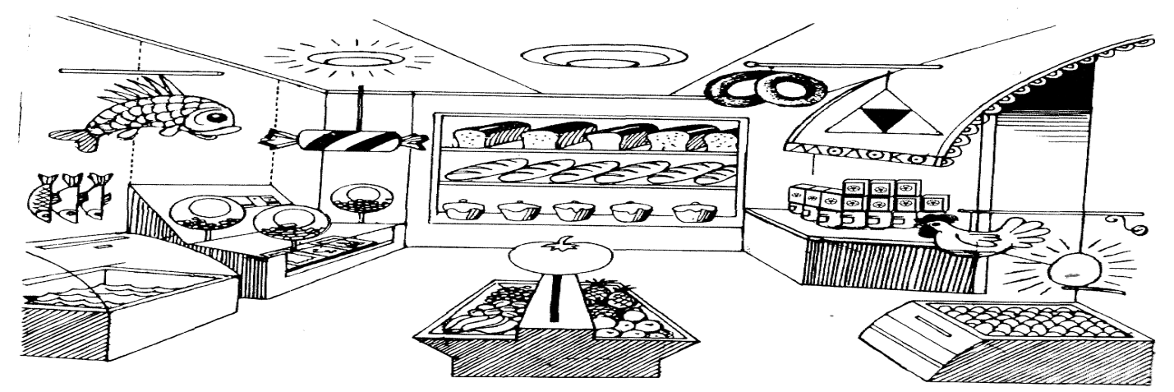
Дети могут выбрать любую вывеску и рассказать, что продается в магазине с такой вывеской.
Другим вариантом такого занятия может быть задание подобрать карточки с изображениями соответствующих продуктов или предметов к названию магазина.
УПРАЖНЕНИЕ 2. «НА ЧТО ПОХОЖЕ?»
Ход занятия: Педагог вывешивает на доске или на стенде плакат с изображением различных фигур и предлагает детям внимательно рассмотреть его. Это занятие можно проводить в различных вариантах:
Вариант 1
Для занятия необходимо заготовить карточки с разными фигурами и, предъявляя детям, задавать вопрос: «На что это похоже?»
Вариант 2
Непосредственно в процессе занятия можно рисовать фигуры, показывая их детям, и просить отгадать, на что это похоже.
Если дети хорошо освоят это задание, можно поменяться ролями: рисовать по очереди будут дети, а отгадывать рисунки будет педагог.
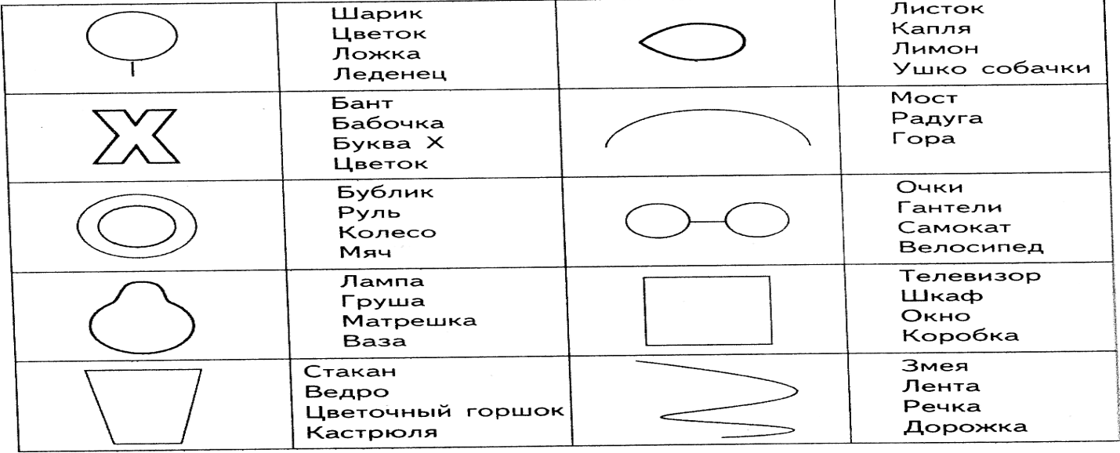
УПРАЖНЕНИЕ 3. «УГАДАЙ, ЧЬЯ ТЕНЬ»
Ход занятия: Педагог предлагает детям несколько реалистических картинок и одну силуэтную («тень», которую отбрасывает один из предметов). Задача детей состоит в том, чтобы как можно быстрее и правильнее назвать, какому предмету принадлежит тень.
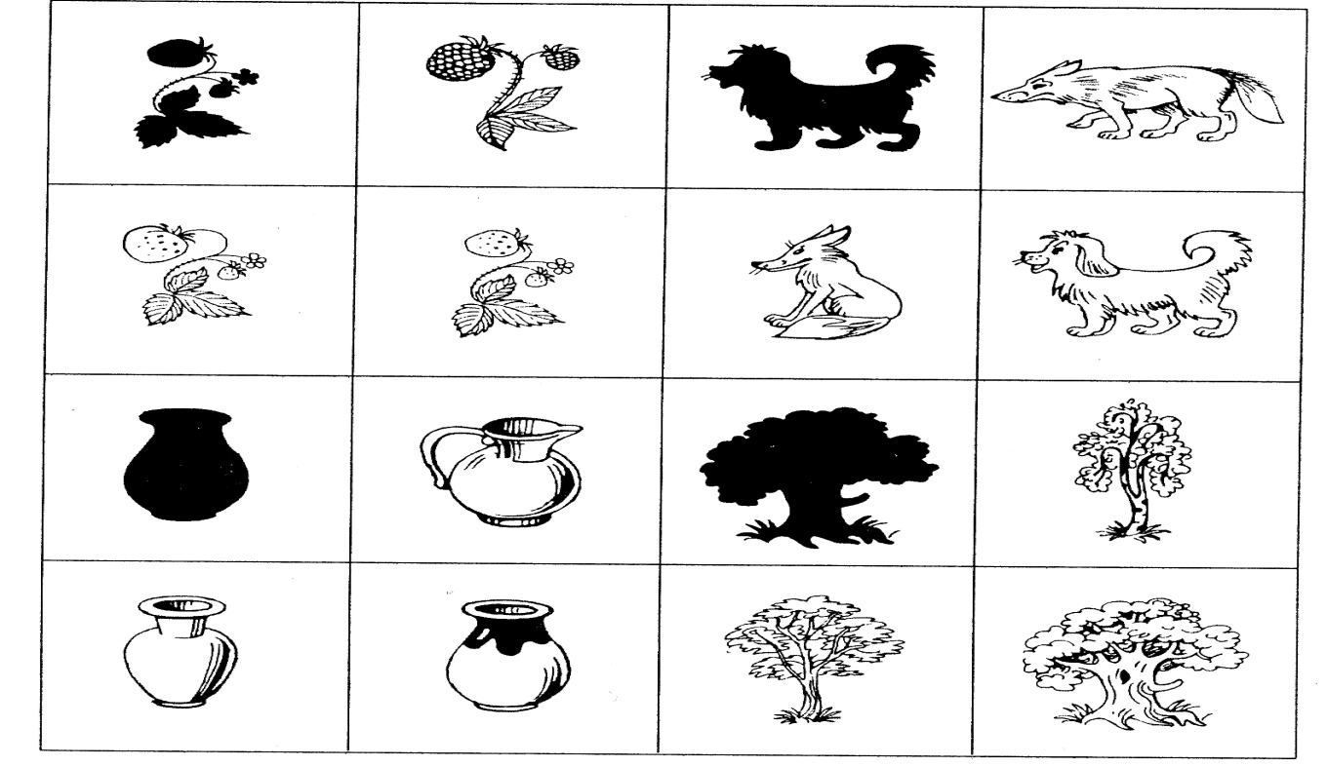
УПРАЖНЕНИЕ 4. «КТО СПРЯТАЛСЯ В КУСТАХ?»
Ход занятия: Детям предъявляется картинка с наложенными изображениями. Педагог предлагает ученикам, внимательно рассмотрев изображение, ответить на вопрос, кто спрятался от волка в кустах.
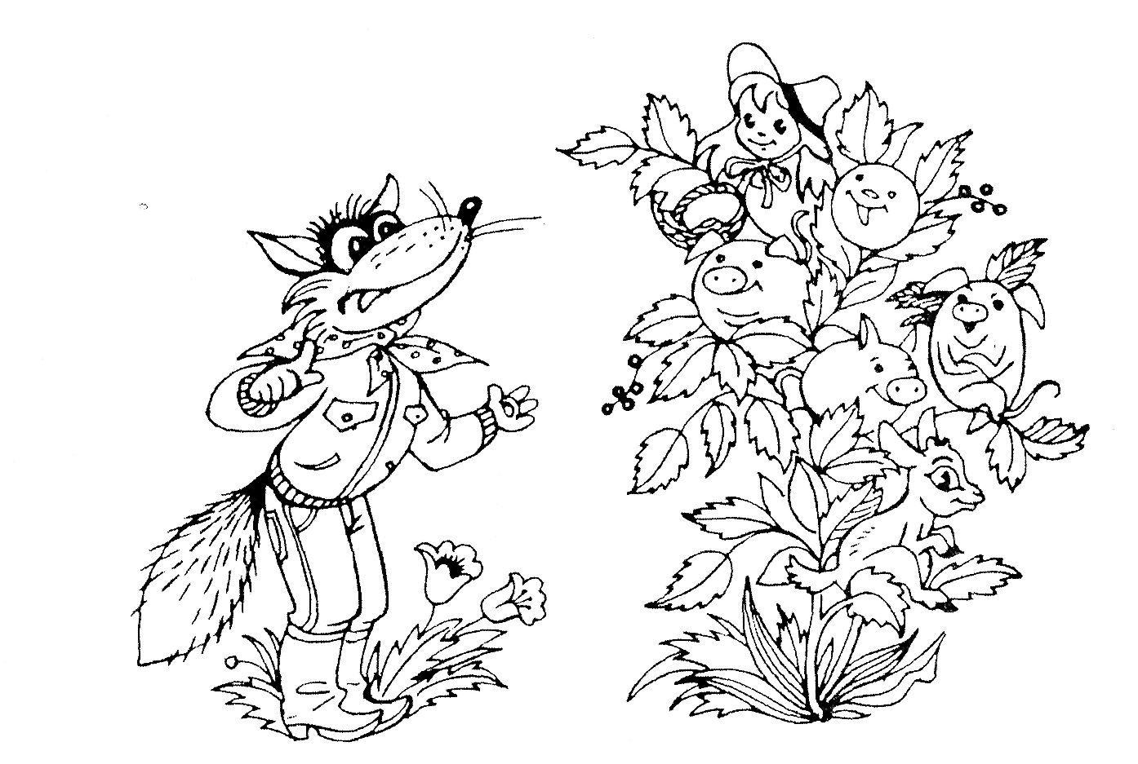
УПРАЖНЕНИЕ 5. «НАЙДИ БУКВЫ АЛФАВИТА»
Ход занятия: Педагог предлагает ученикам, внимательно рассмотрев изображение, ответить на вопрос, какие буквы здесь спрятаны.
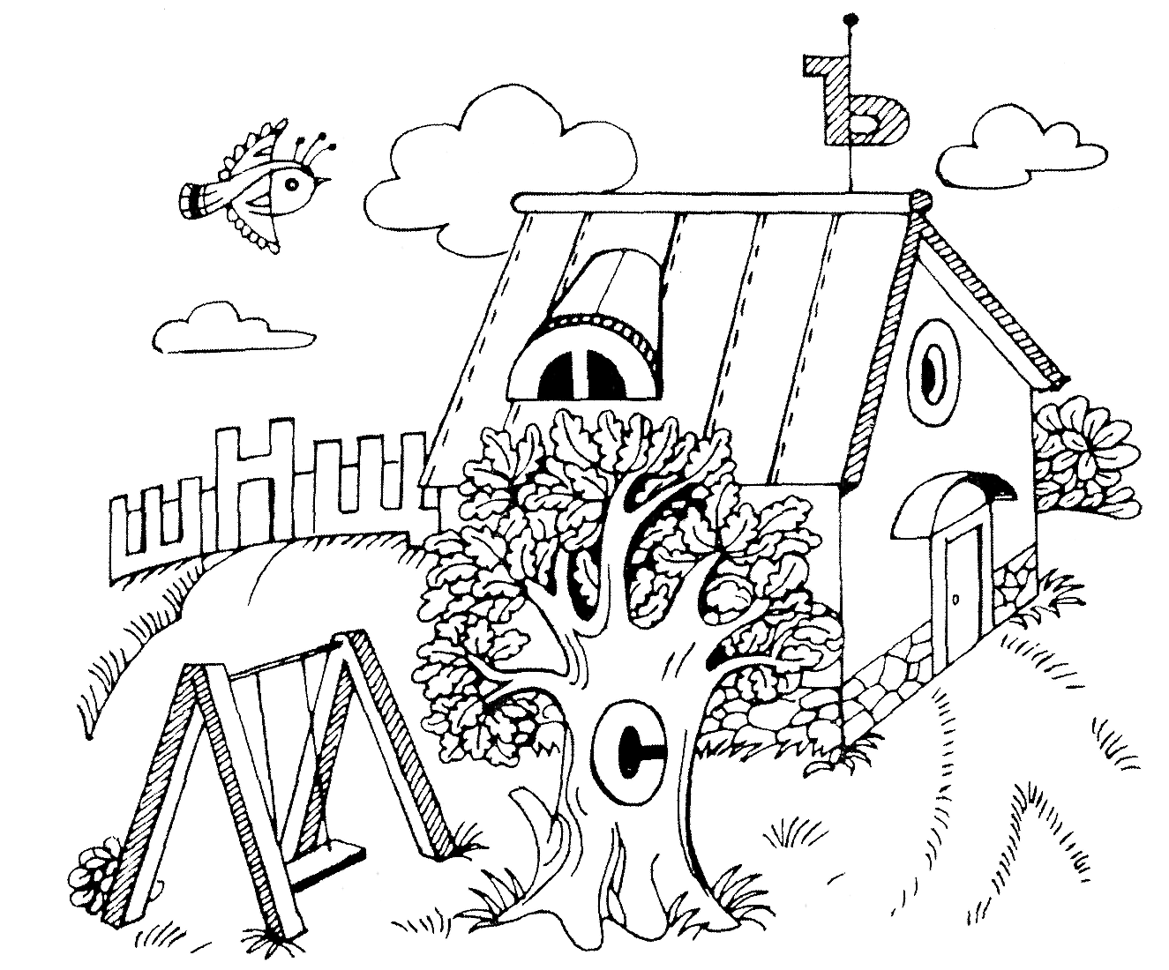
УПРАЖНЕНИЕ 6. «СКОЛЬКО ПРЕДМЕТОВ НА РИСУНКЕ?»
Ход занятия: Педагог предлагает ученикам, внимательно рассмот рев изображение, ответить на вопрос, сколько предметов изображен! на этом рисунке.
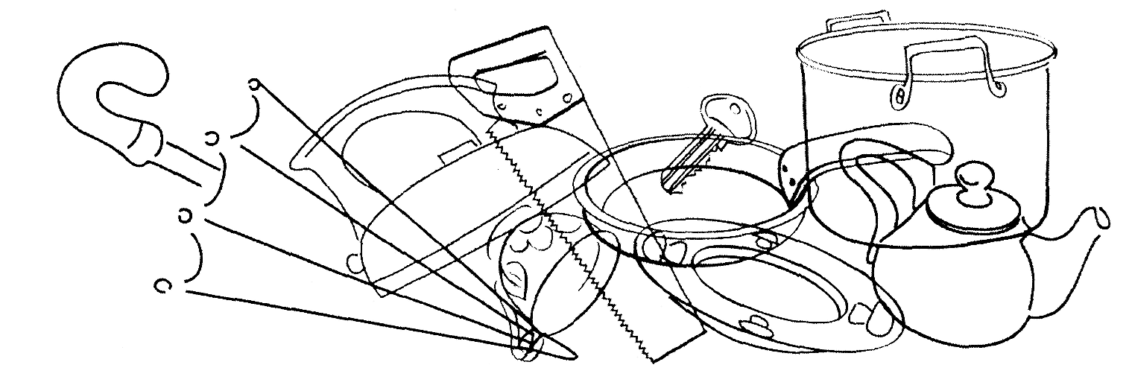
УПРАЖНЕНИЕ 7. «ВОЛШЕБНЫЕ КАРТИНКИ»
Ход занятия: Педагог раздает детям «волшебные картинки» v предлагает им, внимательно рассмотрев, определить, что на них изображено. После того как предметы правильно названы, можнс предложить детям обвести их контуры сплошной линией и раскрасить.
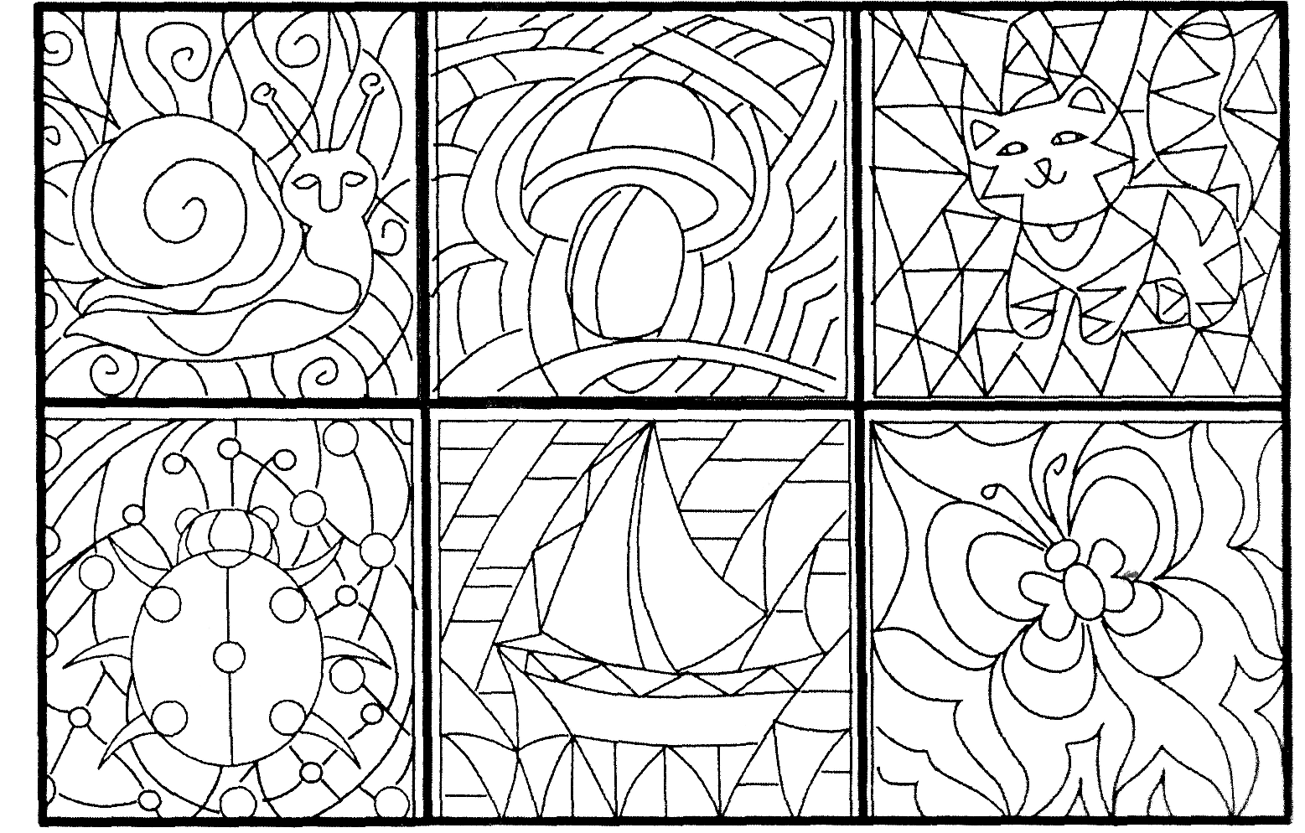
УПРАЖНЕНИЕ 8. «РИСУНОК ПОД ДОЖДЕМ»
Ход занятия: Педагог предлагает детям внимательно рассмотреть рисунок и назвать, какие предметы, геометрические фигуры, буквы и цифры были изображены на нем до того, как его намочил дождь.
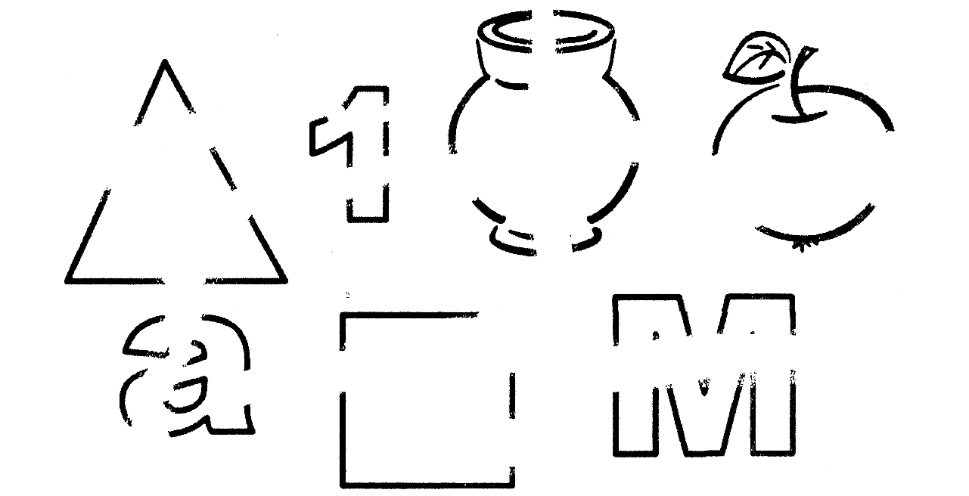
УПРАЖНЕНИЕ 9
Ход занятия: Педагог предлагает детям внимательно рассмотреть рисунок и найти на нем одинаковые морковки. После выполнения задания каждый ребенок должен обосновать свой выбор.
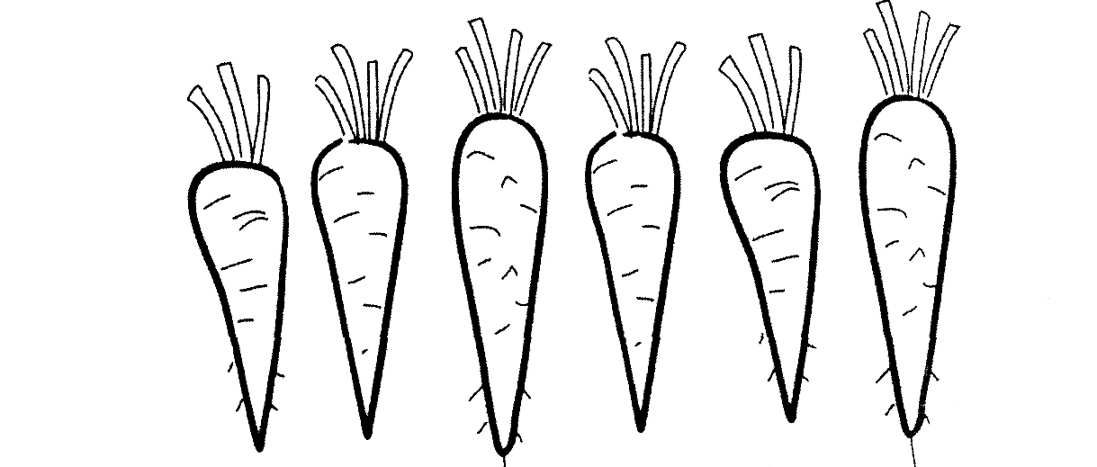
УПРАЖНЕНИЕ 10
Ход занятия: В начале занятия педагог предлагает детям посмотреть, кто из них в данное время в носочках. Обсуждая эту тему, педагог должен акцентировать внимание детей на том, что носочки всегда бывают парными и одинаковыми. Затем педагог предлагает
244
детям, внимательно рассмотрев предъявленный плакат, ответить на вопрос, сколько пар носочков изображено на плакате.
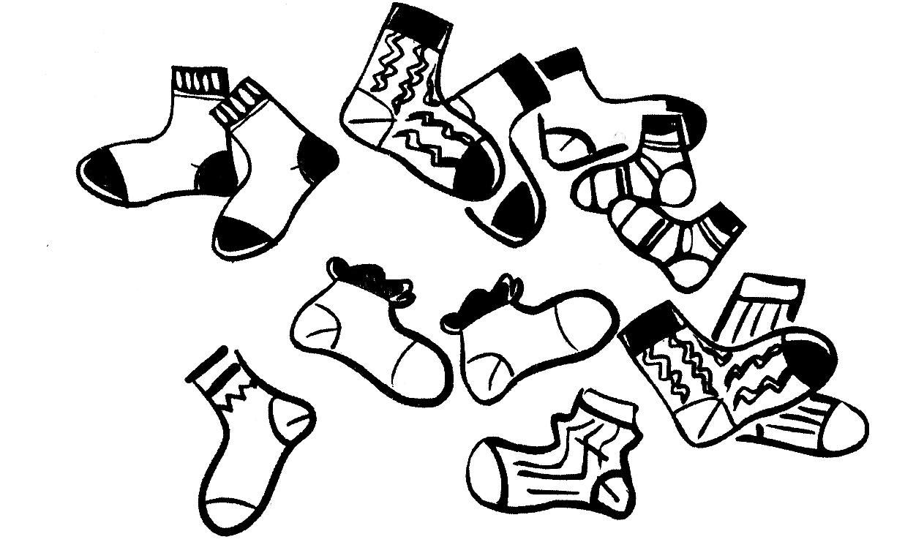
УПРАЖНЕНИЕ 11. «НАЙДИ СХОДСТВО»
Ход занятия: Педагог предлагает детям внимательно рассмотреть рисунок и найти на нем две одинаковые бабочки. После выполнения задания каждый ребенок должен обосновать свой выбор.
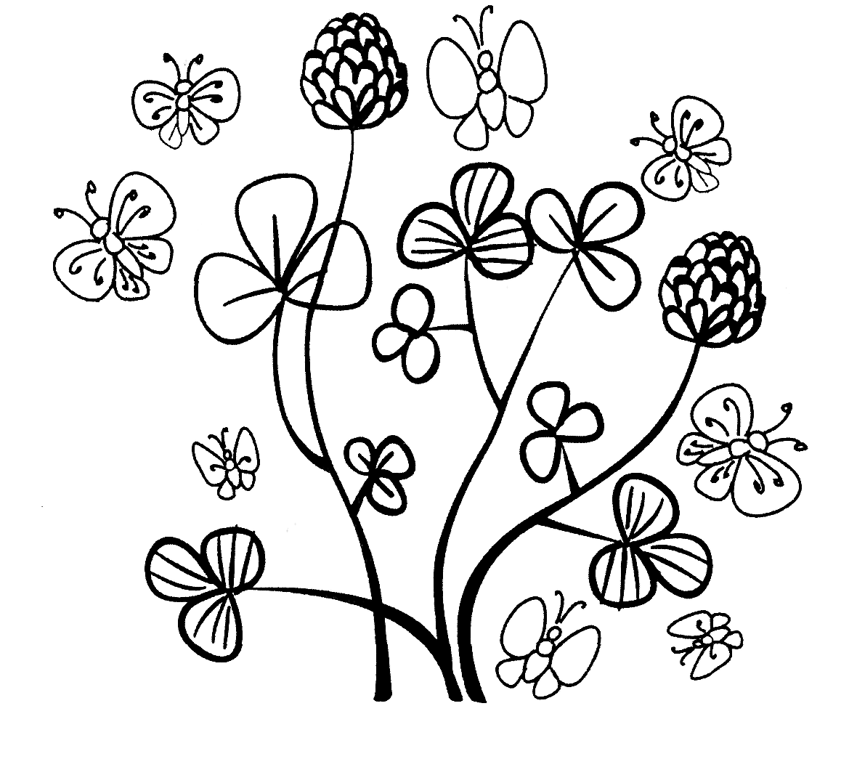
УПРАЖНЕНИЕ 12. «ЧЕТВЕРТЫЙ ЛИШНИЙ»
Ход занятия: Педагог говорит: «Ребята, перед вами пять карточек, на которых изображены по четыре предмета, подобранных таким образом, что только три из них связаны между собой. Ваша задача — внимательно посмотреть и назвать, какой из этих четырех предметов "лишний", и обосновать свой ответ».
Лучшим будет тот, кто быстро и правильно найдет «четвертый
лишний».
На карточках изображены:
• тюльпан, ромашка, кошка, ландыш;
• наручные часы, будильник, градусник, настенные часы;
• карандаш, ручка, тетрадь, фломастер и т. п.
После выбора «четвертого» лишнего педагог предлагает ребенку оставшиеся три предмета назвать одним словом.
УПРАЖНЕНИЕ 13. «ОБВЕДИ КОНТУР»
Ход занятия: Педагог показывает детям заранее заготовленные карточки и говорит: «Посмотрите внимательно на левый рисунок и соедините фигуры прямыми линиями в правом рисунке так, как это сделано в левом. Нужно это сделать как можно точнее и быстрее. Необходимо соединять углы фигур».
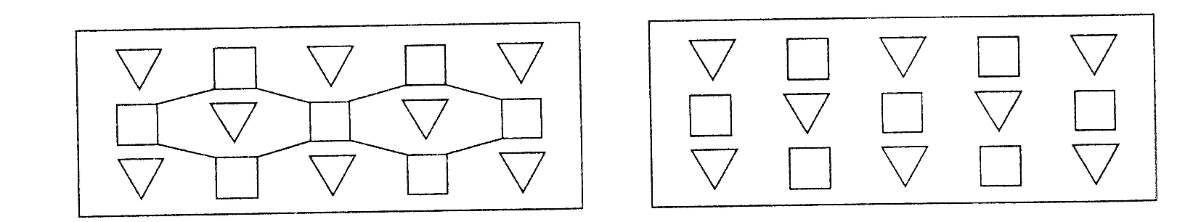
УПРАЖНЕНИЕ 14. «УЗНАЙ И НАРИСУЙ»
Ход занятия: Педагог говорит: «Посмотрите на рисунок. На нем вы видите незаконченные изображения разных предметов. Нарисуйте что-нибудь интересное, используя эти изображения».
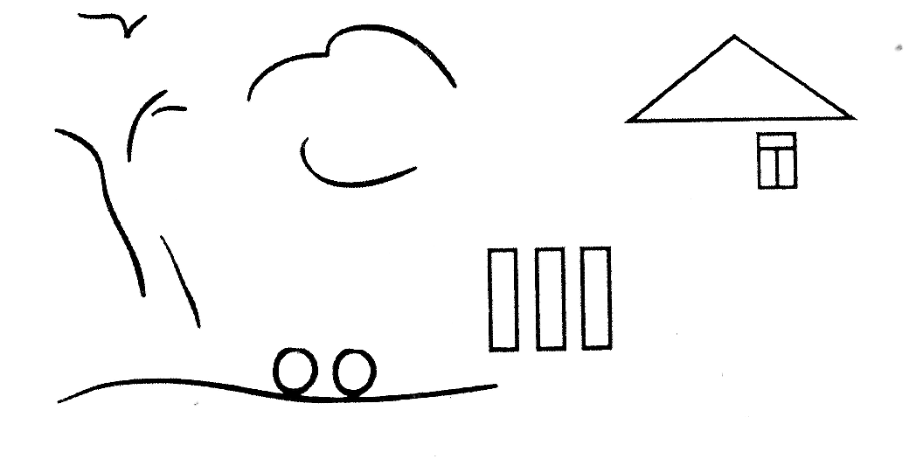
УПРАЖНЕНИЕ 15. «КОМБИНИРОВАНИЕ»
Ход занятия: Педагог говорит: «Ребята, придумайте и нарисуйте как можно больше предметов, используя геометрические фигуры: круг, полукруг, треугольник, прямоугольник, квадрат. Каждую фигуру можно использовать многократно, можно менять размеры фигур. Основное условие — нельзя произвольно добавлять фигурки».

УПРАЖНЕНИЕ 16. «ПРЕДСТАВЬ СЕБЕ»
Ход занятия: Педагог предлагает детям представить различные, даже самые невероятные ситуации и говорит: «Попробуй представить, что будет, если...
• откроют школу для собак;
• люди научатся летать;
• птицы станут разговаривать на человеческом языке;
• все люди потеряют дар речи;
• научатся читать мысли других людей...». И т. п.
УПРАЖНЕНИЕ 17. «УЗНАЙ СЛОВО»
Ход занятия: Занятие проводится коллективно. Ученикам на доске предъявляется рисунок и дается задание: провести взглядом по дорожке от каждой буквы до другого конца рисунка, написать там, на конце дорожки, эту букву и ответить на вопросы:
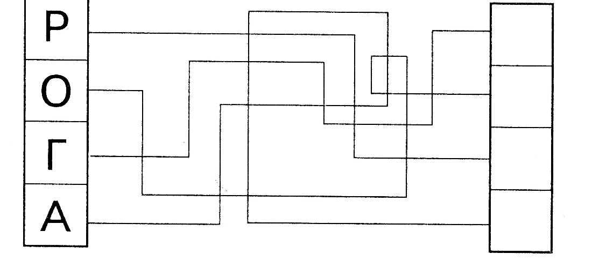
Какое слово получилось? (Правильный ответ: гора). Сколько букв содержится в слове гора? Сколько звуков в слове гора? Сколько слогов в слове гора?
Развитие логического мышления
УПРАЖНЕНИЕ 1. «НЕОБЫЧНЫЙ АЛФАВИТ»
Ход занятия: Педагог предъявляет детям таблицы с буквами и предлагает им сначала назвать буквы в таблице, а затем с опорой на эту таблицу назвать весь алфавит по порядку.
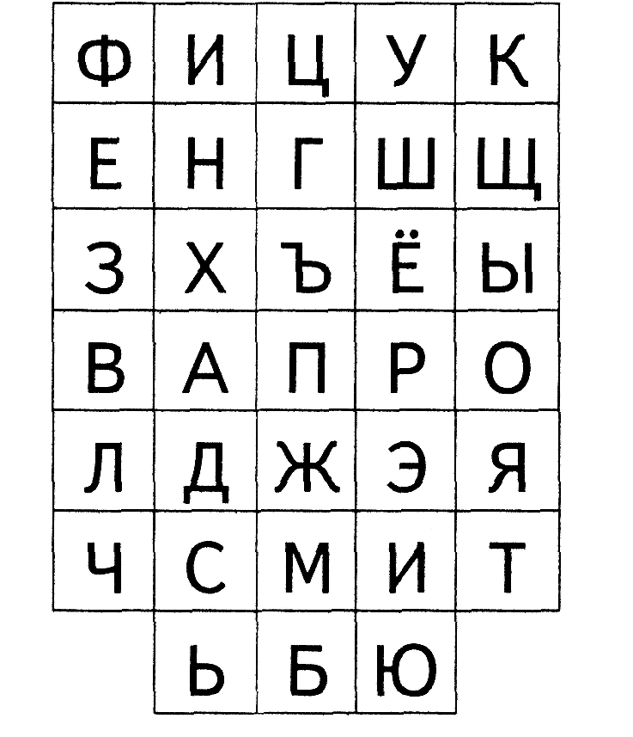
УПРАЖНЕНИЕ 2. «ОТ 1 ДО 20 И ОБРАТНО»
Ход занятия: Педагог предлагает детям с опорой на таблицу назвать по порядку числа от 1 до 20 и обратно. Данное задание можно выполнять на время.
Высший балл получает тот ученик, который быстрее выполнит это задание.
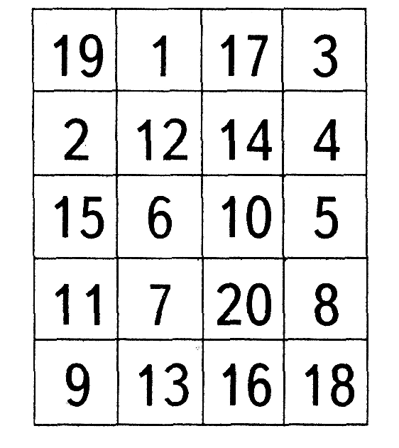
УПРАЖНЕНИЕ 3. «ЛАБИРИНТЫ»
Ход занятия: Педагог предъявляет детям лабиринт, предлагает внимательно рассмотреть его и ответить на вопрос, кто в каком домике живет.
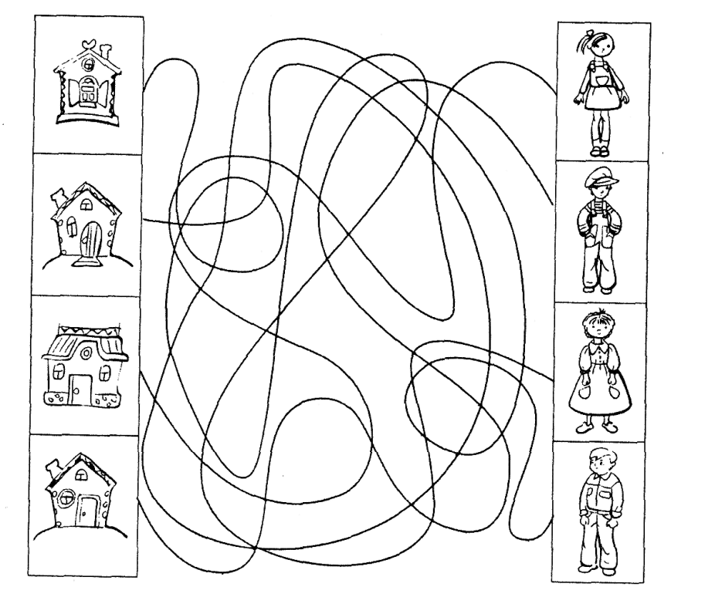
УПРАЖНЕНИЕ 4. «ЛАБИРИНТЫ»
Ход занятия: Педагог предъявляет детям лабиринт, предлагает внимательно рассмотреть его и помочь гриб-
нику отыскать нужную тропинку и найти грибы.
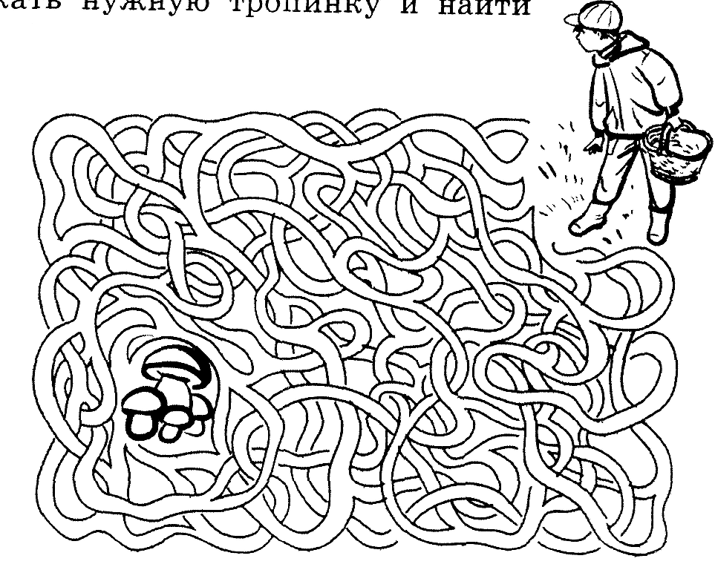
УПРАЖНЕНИЕ 5. «ЛАБИРИНТЫ»
Ход занятия: Педагог предъявляет детям лабиринт, предлагает внимательно рассмотреть его и помочь кролику пройти сквозь лабиринт.
Во втором задании детям предлагается найти и посчитать, сколько букв «Ш» в этом лабиринте.
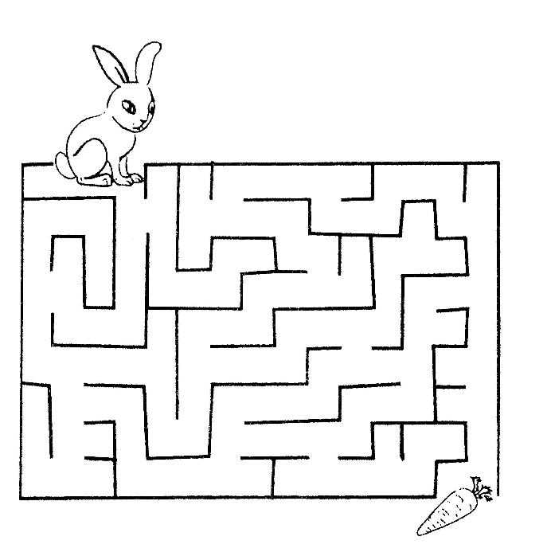
УПРАЖНЕНИЕ 6. «РАЗЛОЖИ
ПО ПОРЯДКУ»
Ход занятия: В качестве материала
для занятий педагог предлагает детям ряд иллюстраций, связанных одним сюжетом, но разложенных неверно (не по порядку). Дети должны определить, какая из иллюстраций изображает событие, произошедшее раньше или позже, т. е. разложить их по порядку и составить рассказ. Лучшим признается тот, чей рассказ будет самым точным и интересным.
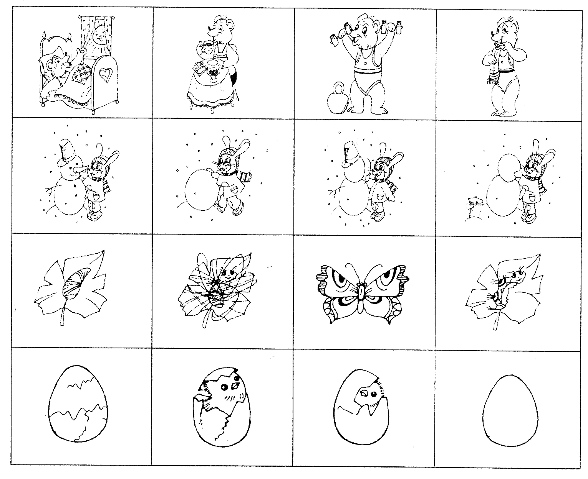
УПРАЖНЕНИЕ 7. «КАКОЕ СЛОВО ЗАШИФРОВАНО?»
Ход занятия: Педагог предлагает детям назвать все буквы, которые они видят на рисунке, и сосчитать их количество.
После того как дан правильный ответ, устраивается соревнование, кто быстрее отгадает, какое слово зашифровано.
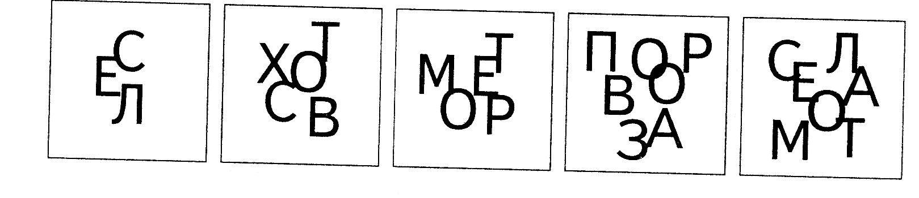
УПРАЖНЕНИЕ 8. «СКЛЕЕННЫЕ СЛОВА»
Ход занятия: Педагог раздает детям карточки, содержащие «склеенные» (т. е. соединенные без пробелов) слова. Детям необходимо:
• отделить слова друг от друга вертикальной чертой;
• посчитать общее количество слов в каждой строке. Например:
слонкорова
туфликорзиначасы
фарту кписъморадугасвет
песнякроватъсанкимедведъчерепаха
коверпонисамолетперчаткисекундамалъчики

УПРАЖНЕНИЕ 9. «НАЙДИ СЛОВА»
Ход занятия: Педагог раздает каждому учащемуся карточки, содержащие буквенный текст, в котором «спрятаны» разные слова,
НЯГГПгтМРП-
например:
сивренудысупдлдроваибмпгегмирыдушсиренъйфф фанерасверцукпгарелкайцйцкчайхгродкастрюля-вар кдегкошказимаваренъеывакждежизнъвасф конъкен пмтилнрозакдалегкарентавакнстмсе-менаждцапляк солъпаркеузэхвоябдложээкскава-торваренкщйцхвбч ваенсолнцепрпарадибтълра-бо?паывугхуходпорохалв
Каждому ученику необходимо как можно быстрее найти эти «спрятанные» слова и подчеркнуть их.
Для повышения интереса и азарта время выполнения задания можно ограничить тремя минутами. Высший балл получает ученик, который первым правильно подчеркнет все слова.
УПРАЖНЕНИЕ 10
Ход занятия: Педагог раздает каждому учащемуся карточки, содержащие набор букв. Детям предлагается найти одинаковые буквы и обвести их карандашом.
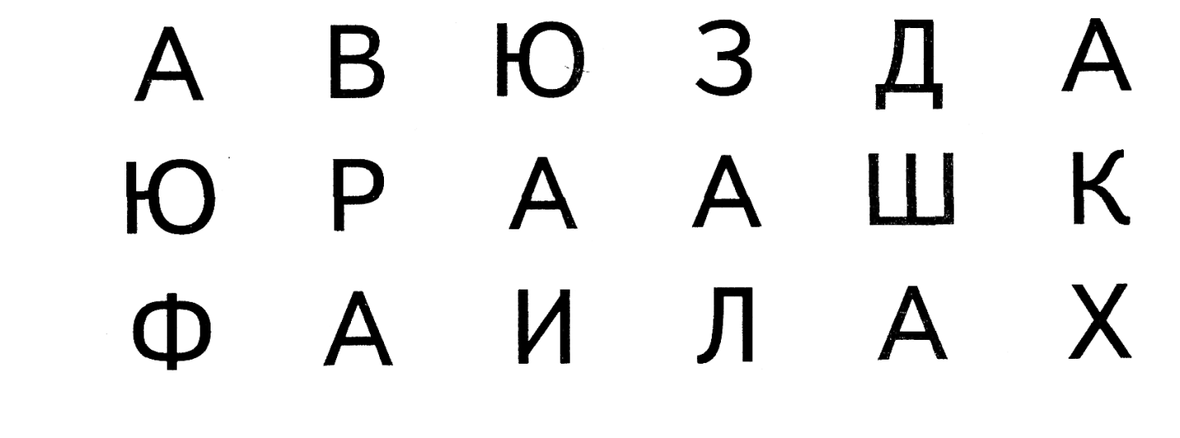
УПРАЖНЕНИЕ 11
Ход занятия: Педагог раздает каждому учащемуся карточки, содержащие набор цифр. Детям предлагается найти и подчеркнуть все двойки (тройки, пятерки, восьмерки и т. д.).
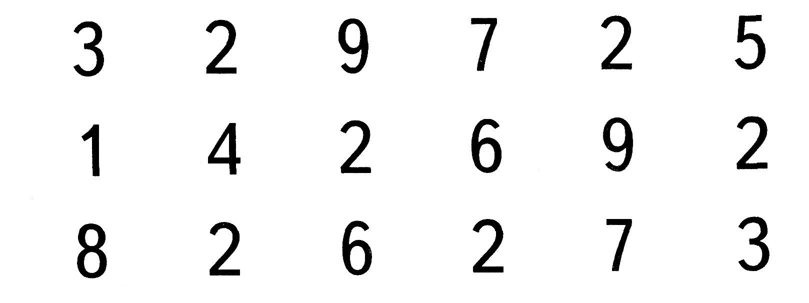
УПРАЖНЕНИЕ 12. «НАЙТИ ФИГУРУ»
Ход занятия: Педагог предъявляет детям рисунок с пляшущими человечками и говорит: «Ребята, посмотрите внимательно на эти рисунки пляшущих человечков. Обратите внимание на головы и положение рук. Определите, какой из пронумерованных справа рисунков подходит на свободное место. Запишите его номер».
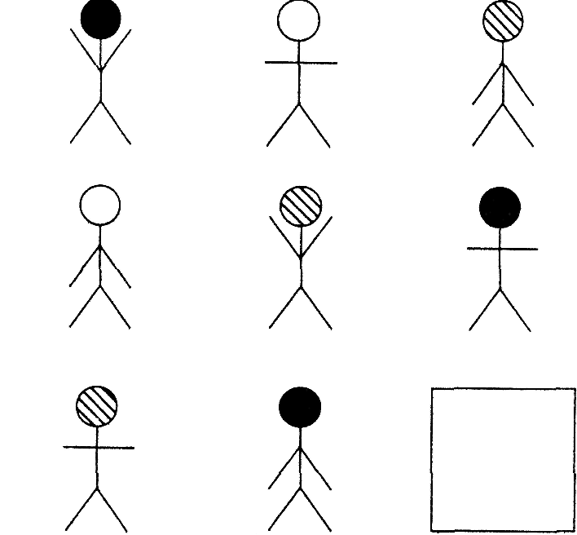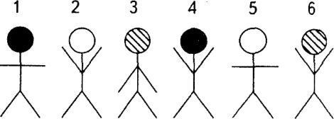

УПРАЖНЕНИЕ 13. «ЛОГИЧЕСКИЕ ЗАДАЧИ»
Ход занятия: Педагог предлагает детям решить задачи. Для решения каждой задачи дается 2 минуты. Если ребенок не справляется с решением задачи самостоятельно, то можно решить задачу вместе с соседом по парте.
Задачи
1. Лиза, Ира и Наташа жили в разных домах. Дом № 1 — высокий каменный; дом № 2 — высокий деревянный; дом № 3 — невысокий каменный. У кого какой дом, если у Иры и Наташи высокий, а у Наташи и Лизы — каменный?
2. Два мальчика любили ходить в кино, а два — в театр. Их звали Сеня, Митя, Рома и Максим. Кто куда любил ходить, если Саня с Митей и Митя с Ромой отдыхали по-разному, а Митя любил ходить в кино?
3. Нина, Вера, Света и Лена сажали разные плодовые деревья: яблони, орешник, сливы, вишни. У Веры вишневых деревьев не было. У Светы не было яблонь и вишен, а у Лены были сливовых деревьев. Кто и какие плодовые деревья сажал?
Развитие аналитико-синтетической деятельности
УПРАЖНЕНИЕ 1. «НАРИСУЙ ЦЕЛОЕ»
Ход занятия: Педагог раздает детям чистые листы бумаги, карандаши или фломастеры.
Перед каждым из детей педагог раскладывает разрезанную на части картинку и просит нарисовать целую картинку, не складывая ее. Дети выполняют рисунки, а потом каждый называет предмет, который он нарисовал. После этого педагог просит сложить картинку и срисовать ее.
Высший балл получает тот ребенок, первая и вторая картинки которого будут наиболее сходны (по размерам, пропорциям, расположению частей и др.).
УПРАЖНЕНИЕ 2. «БУКВЕННЫЙ КОНСТРУКТОР»
Ход занятия: Потребуется один или несколько (по количеству детей) наборов элементов букв (вначале — печатных, позже — рукописных). Педагог называет букву, которую требуется сконструировать, например букву «Н».
Выполнив задание, дети должны рассказать, какие элементы и в каком количестве были использованы при конструировании этой буквы.
Усложнение задания: не изменяя ни самих элементов, ни их количества, сконструировать новую букву (буквы). Высший балл получает тот, кто предложит большее число новых букв.
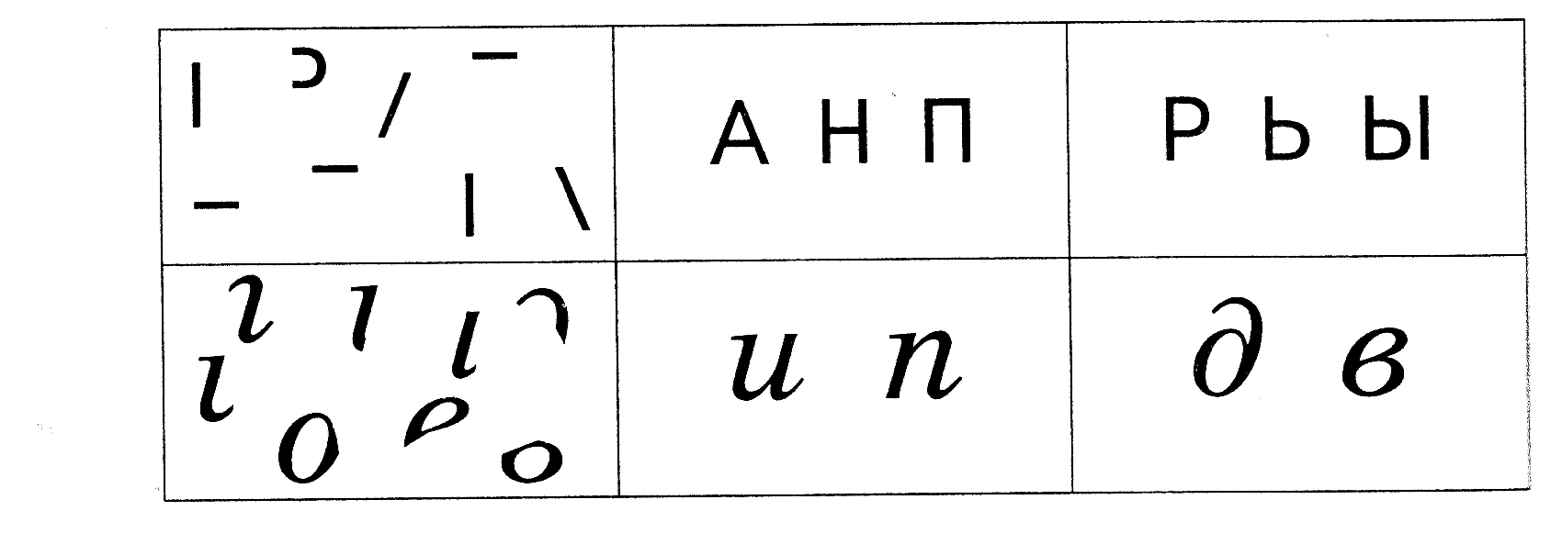
УПРАЖНЕНИЕ 3. «НА ЧТО ПОХОЖЕ?»
Ход занятия: Учитель демонстрирует детям картинки, где изображены яблоко, арбуз, огурец, дыня, картофель, квадратное печенье, треугольная лодка. Ученики должны назвать эти предметы и
сказать, на какую геометрическую фигуру похож предмет. Например: «Это яблоко. Оно похоже на круг».
УПРАЖНЕНИЕ 4. «ЧТО МОЖНО НАРИСОВАТЬ?»
Ход занятия: Учитель изображает на доске несколько квадратов и предлагает детям ответить на вопросы:
• Что можно нарисовать из квадрата?
Ученики предлагают свои варианты: (печенье, окно, телевизор и т. д.). Учитель дорисовывает на доске предложенные предметы.
• Что можно нарисовать из овала?
Ученикам раздают карточки с изображением овалов. Ученики на карточках с изображением трех овалов дорисовывают их (овалы), получается изображение (ложки, тарелки и др.).
УПРАЖНЕНИЕ 5. «РАЗРЕЗАНИЕ ФИГУР»
Ход занятия: Всем ученикам педагог раздает квадраты из цветной бумаги и ножницы. Детям предлагается выполнить задания и ответить на вопросы:
• Как называются полученные фигуры?
• Как из квадрата сделать 2 треугольника?
На первом занятии учитель сам разрезает квадрат, показывая, как нужно выполнить задание. Затем предлагает то же сделать ученикам.
Усложнение: детям предлагается еще по 7 квадратов для выполнения усложненного задания:
• Как сделать 2 прямоугольника?
• Как сделать 4 квадрата?
Ученикам предлагается выполнить все самостоятельно.
УПРАЖНЕНИЕ 6. «УГАДЫВАНИЕ ПРЕДМЕТОВ»
Ход занятия: Детям предлагается карточка с неполным изображением предмета (одушевленного или неодушевленного). По отдель-
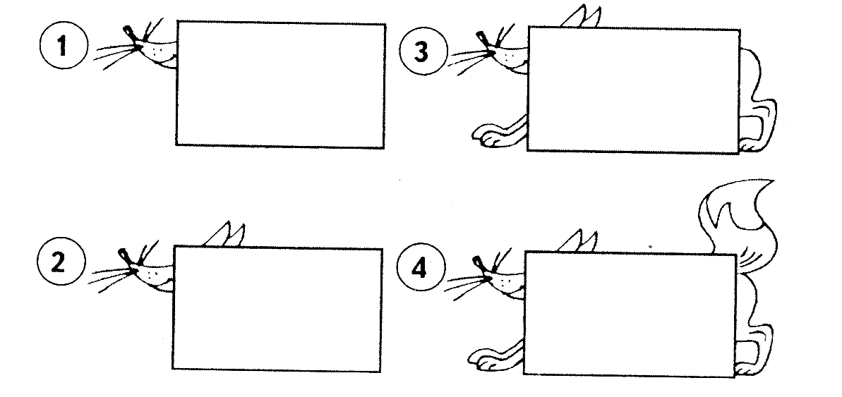
ным деталям на картинке ребенок должен ответить на вопрос, кто пришел сегодня к нам в гости.
УПРАЖНЕНИЕ 7. «ДОРИСУЙ ПРЕДМЕТ»
Ход занятия: Педагог предъявляет детям карточку с неполным изображением предметов. Вместе они обсуждают то, что там изображено. Затем дети каждый в своей карточке дорисовывают предмет.
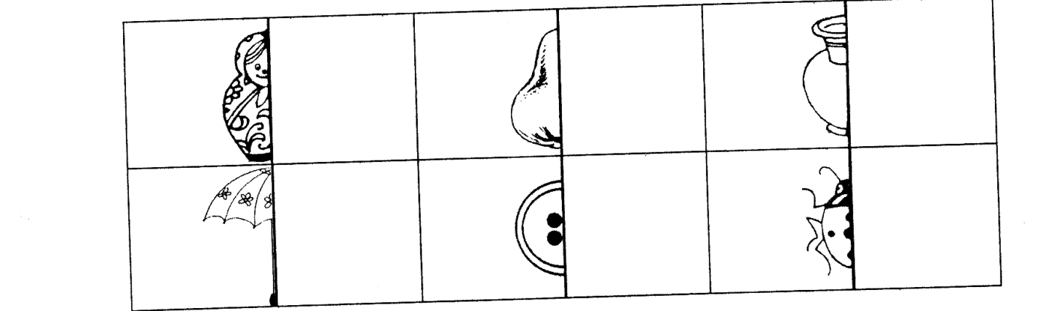
Усложнение: если дети научились выполнять задание хорошо, они дорисовывают предметы без предварительного обсуждения.
УПРАЖНЕНИЕ 8. «ДОРИСУЙ БУКВЫ И ЦИФРЫ»
Ход занятия: Педагог раздает всем детям одинаковые листочки с нарисованными на них элементами букв и цифр.
Задание: как можно правильнее и быстрее дописать буквы и
цифры.
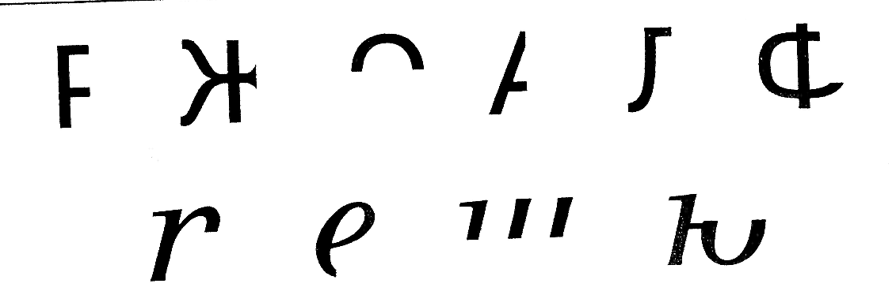I
УПРАЖНЕНИЕ 9. «ВЕРШКИ И КОРЕШКИ»
Ход занятия: Минутки чтения, которые учитель проводит, предлагая детям хором или индивидуально читать написанные на доске или напечатанные на карточках различные слоги, слова (например,
словарные), можно в значительной степени разнообразить. Для этого карточки, которые будут предлагаться для чтения на том или ином уроке, следует либо разрезать пополам по горизонтали, либо перегнуть (также по горизонтали), чтобы были видны только «вершки» или «корешки» слогов, слов. Однако прежде чем предлагать такие слова детям, педагогу следует проверить, действительно ли слог или слово будут «узнаваемы», так как не все буквы можно угадать по их только нижней или только верхней части.
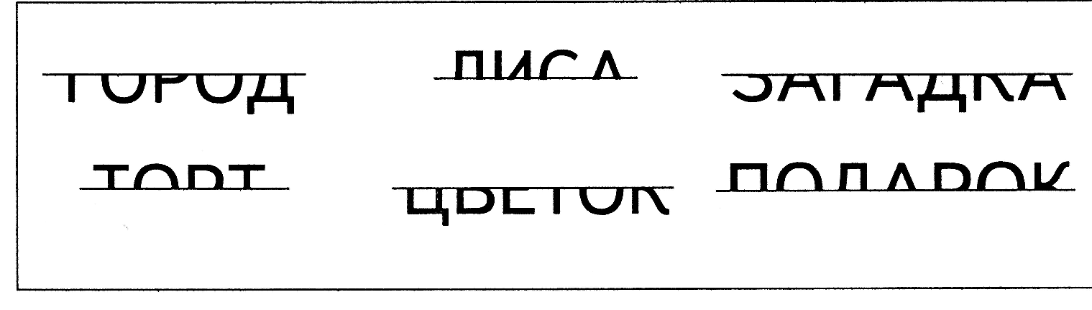
УПРАЖНЕНИЕ 10. «НАЙДИ СВОЮ САЛФЕТКУ»
Ход занятия: Педагог раскладывает на столе бумажные салфетки с вырезанными узорами простой формы, а детям раздает листочки со схематичным изображением тех же салфеток. Однако на листочке салфетки изображены сложенными вдвое. Дети должны по чертежу найти свою салфетку.
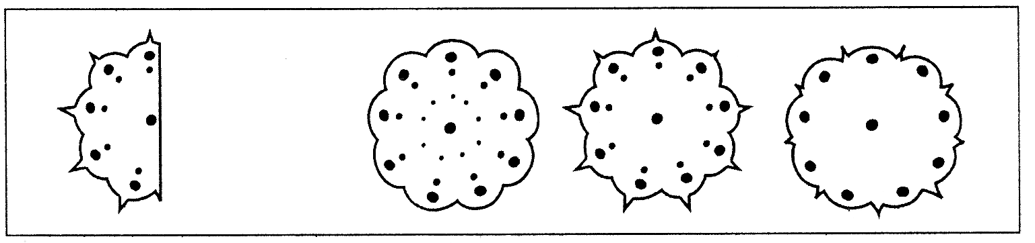
Усложнение: дети отыскивают салфетку по чертежу, сложенному вчетверо.
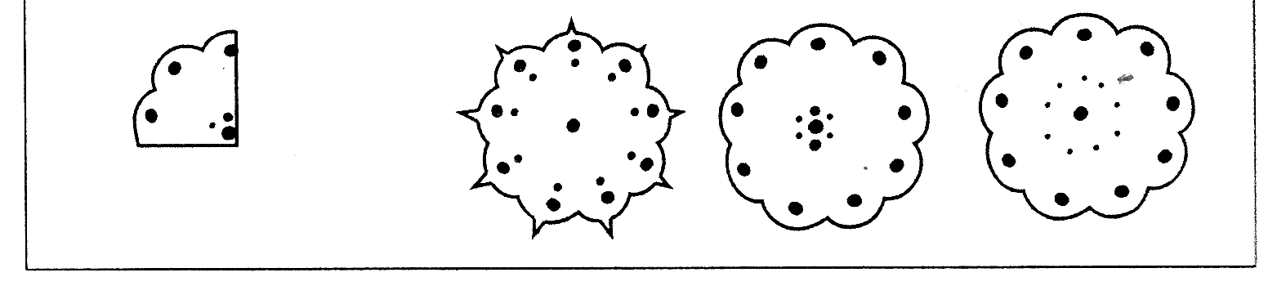
УПРАЖНЕНИЕ 11. «ЧТО НЕПРАВИЛЬНО НАРИСОВАЛ ХУДОЖНИК?»
Ход занятия: Педагог предлагает детям внимательно рассмотреть картинку, представленную на стенде, и ответить на вопрос, что неправильно нарисовал художник.
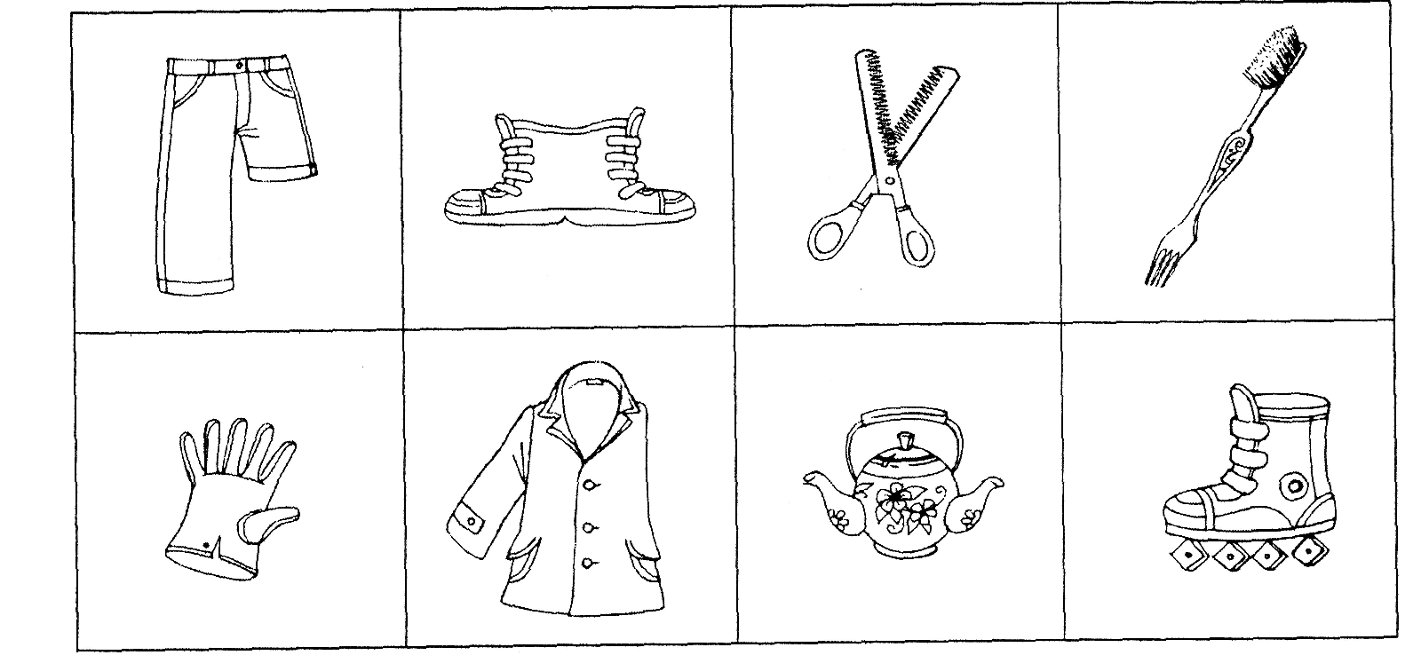
УПРАЖНЕНИЕ 12. «ТАК БЫВАЕТ ИЛИ НЕТ?»
Ход занятия: педагог предлагает детям внимательно рассмотреть картинку, представленную на стенде, и ответить на вопрос: «Так бывает или нет?»
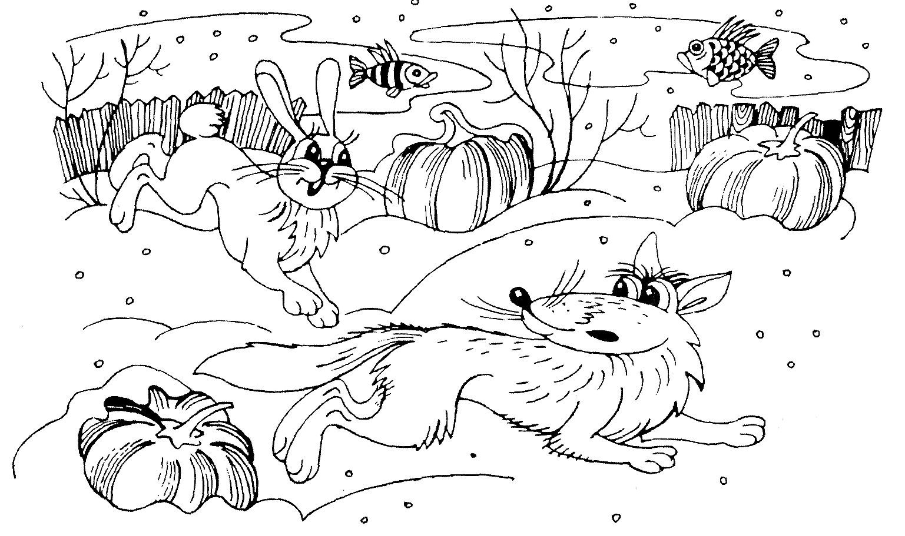
УПРАЖНЕНИЕ 13. «ПРАВИЛЬНО - НЕПРАВИЛЬНО»
Ход занятия: Детям предлагается в индивидуальной форме или коллективно определить, какие из букв написаны неправильно, и зачеркнуть их карандашом (фломастером) красного цвета.
Аналогичное занятие может проводиться и на цифровом материале.
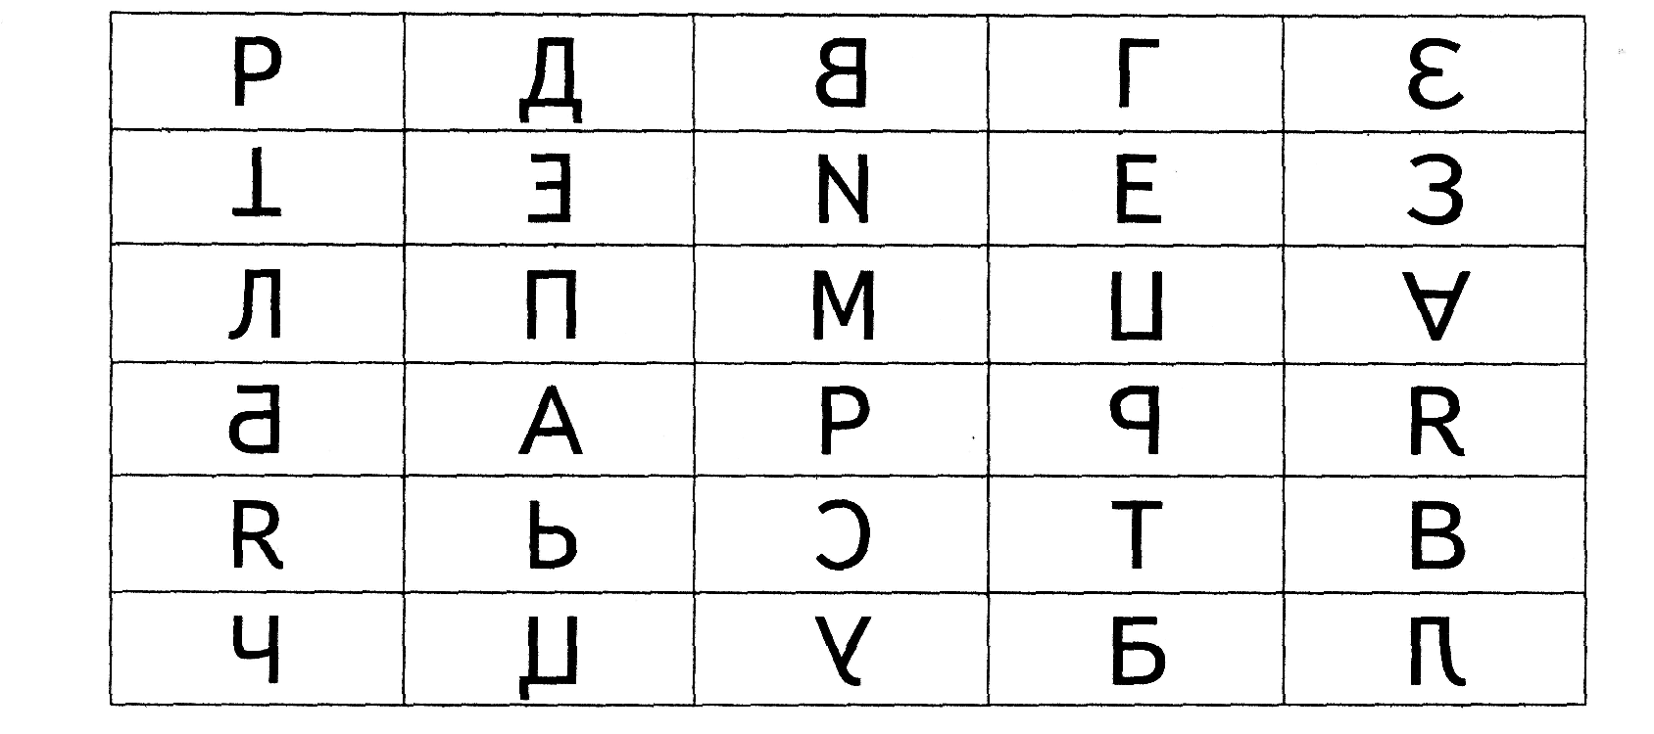
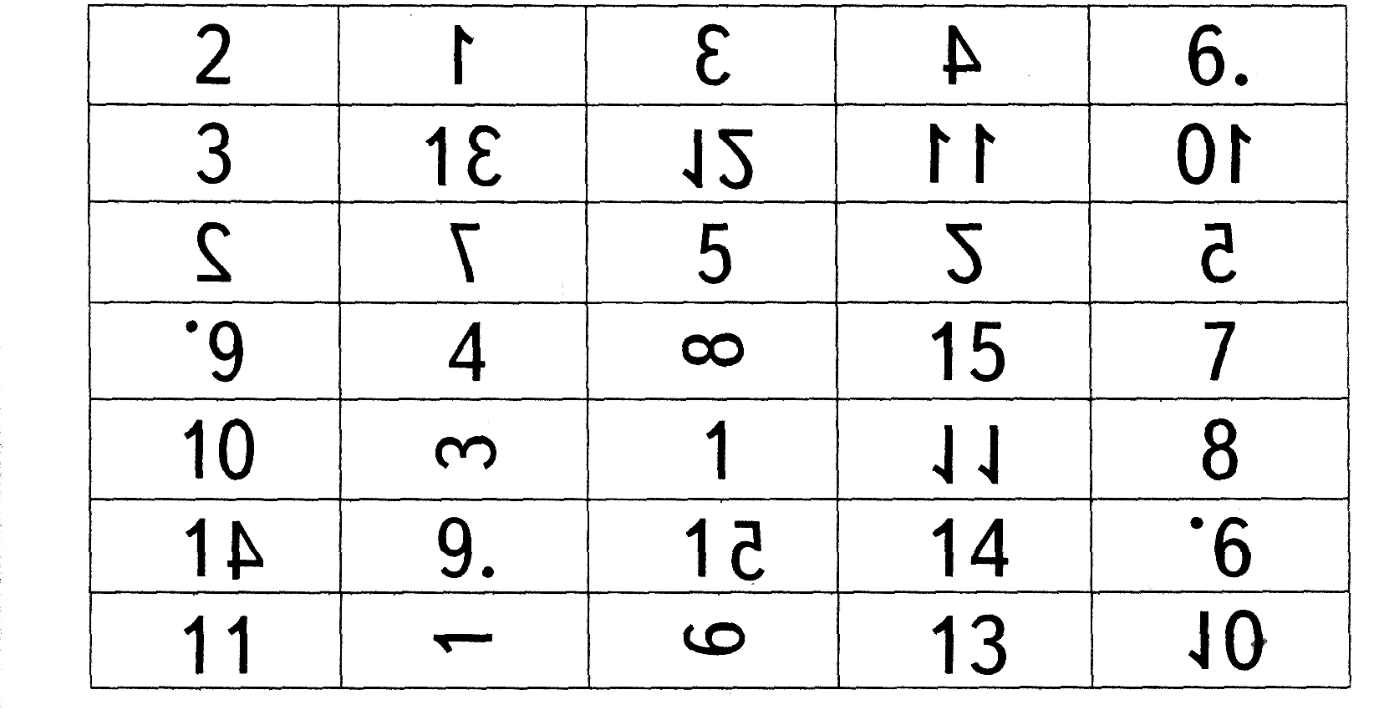
УПРАЖНЕНИЕ 14. «ДОРИСОВЫВАНИЕ»
Ход занятия: Учитель показывает 2 рисунка. Первый рисунок выполнен правильно (это рисунок дома), на второ
сованы детали дома (нет трубы и окон). Ученики рассматривают рисунки, сравнивают их. Учитель предлагает сделать так, чтобы рисунки были одинаковыми.
УПРАЖНЕНИЕ 15. «ЧЕТВЕРТЫЙ ЛИШНИЙ»
Ход занятия: Педагог раздает детям карточки с картинками:
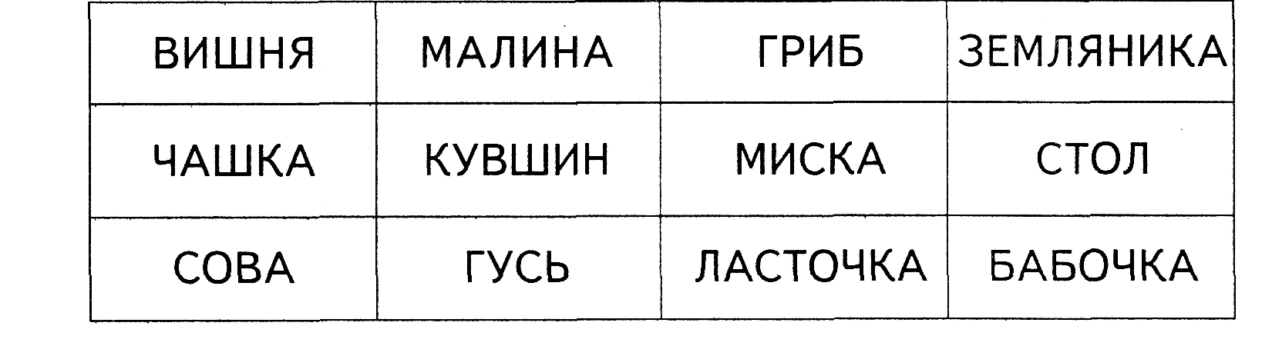
Учитель предлагает внимательно рассмотреть картинки и выделить «лишнюю». Дети находят «четвертого лишнего», обосновывают свой выбор и называют одним словом оставшиеся предметы.
Например, ученики закрывают «лишнюю» картинку квадратом из кальки и дают объяснение: «Лишний предмет — гриб, потому что гриб не ягода. Лишний предмет — стол, потому что чашка, кувшин, миска — это посуда, а стол — это мебель. Сова, гусь, ласточка — это птицы, а бабочка — это насекомое».
УПРАЖНЕНИЕ 16. «КАКИЕ СЛОВА ЗДЕСЬ СПРЯТАЛИСЬ?»
Ход занятия: Педагог пишет на доске: КОЛЕСОКИСЕЛЬНИК.
Детям предлагается, используя этот набор букв, составить все возможные слова, используя каждую букву. Порядок букв можно менять по своему усмотрению.
Ученики могут составить такие слова, как: ельник, колесо, ель, сок, кисель, лес, колос, кино, лесник, лось и др.
УПРАЖНЕНИЕ 17
Ход занятия: Учитель раздает ученикам листки бумаги. На листах нанесено 9 точек, которые расположены в виде квадрата. Учитель просит учеников перечеркнуть все точки четырьмя прямыми линиями, не отрывая карандаша от бумаги (выходить за пределы квадрата допускается).
Таких листов каждому ученику дается несколько, чтобы они могли выполнять разные варианты решения.
260
Ученик, который первый находит правильное решение, объясняет свой выбор решения данной задачи у доски на большом чертеже. Итог деятельности учеников оформляется словесно, т. е. ученик дает объяснение, что и как он делал.
УПРАЖНЕНИЕ 18. «КАКОЙ СНЕГ ВЕСНОЙ?»
Ход занятия: Учитель предлагает прочитать написанное на доске предложение и выполнить задания.
Из прилагательных, написанных на доске, ученики должны выбирать нужные определения весеннего снега.
Слова: рыхлый, грязный, пушистый, мокрый, сверкающий, чистый.
После того как прилагательные выбраны, дети должны объяснить свой выбор.
Затем детям предлагается дополнить предложения, написанные на доске:
Весной снег тает, потому что...
Птицы прилетают с юга, потому что...
УПРАЖНЕНИЕ 19. «НАЙДИ ЛИШНЕЕ»
Ход занятия: Учитель читает ученикам текст и просит подумать, все ли правильно в тексте.
Пришла весна. Стало тепло. Побежали весенние ручейки по полям. Пожелтели листья на березах. Проснулись ящерицы, змеи, лягушки. Прилетели птицы с юга. Птицы вьют гнезда и выводят птенчиков.
Ученики находят неправильное предложение и объясняют, почему оно будет лишним в тексте.
УПРАЖНЕНИЕ 20. «ПОСТАВЬ КАРТИНКИ ПО ПОРЯДКУ»
Ход занятия: Учитель раздает детям серию картинок. Детям предлагается расставить картинки по порядку, в соответствии с хронологией событий.
На картинках предлагаются следующие изображения:
• Ласточка строит (вьет) гнездо.
• Ласточка высиживает птенцов.
• Ласточка кормит птенцов. *•
• Птицы выросли, учатся летать.
• Ласточки и птенцы улетают из гнезда.
После расстановки картинок ученики с помощью учителя составляют рассказ по серии картинок. Рассказ закрепляется в самостоятельной речи учеников.
261
УПРАЖНЕНИЕ 21. «УСТАНОВЛЕНИЕ ЗАКОНОМЕРНОСТЕЙ»
Ход занятия: Педагог демонстрирует ученикам плакат, где изображены восемь кошек, сидящих в три ряда, а на месте девятой кошки стоит знак вопроса. У каждой кошки своя, особая форма головы, туловища, у всех разные хвосты и усы. Учитель предлагает рассмотреть первый и второй ряды кошек и ответить на вопросы:
• Какая форма туловища у каждой кошки?
• Какой формы голова?
(Для справок даны слова: форма круглая, треугольная, квадратная.)
• В какую сторону направлен хвост? (Влево, вправо, загнут.)
• Какие усы? (Одинарные, двойные, тройные.)
Учитель обращает внимание учеников на третий ряд, где стоит знак вопроса, и предлагает детям ответить на вопросы:
• Какое туловище у неизвестной кошки? (Квадратное.)
• Какая у нее голова? (Круглая.)
• Какие усы? (Одинарные.)
Признаки неизвестной кошки выписываются на доске, и дается задание. Дети должны выбрать из множества изображенных справа кошек ту кошку, которой соответствует данное описание, и ответить на вопрос:
• Каким номером обозначена кошка, которая соответствует описанию «неизвестной кошки?» (Это кошка номер четыре).
Для закрепления ученики выполняют аналогичное задание самостоятельно на карточках.
Данное задание на плакате может выглядеть следующим образом:
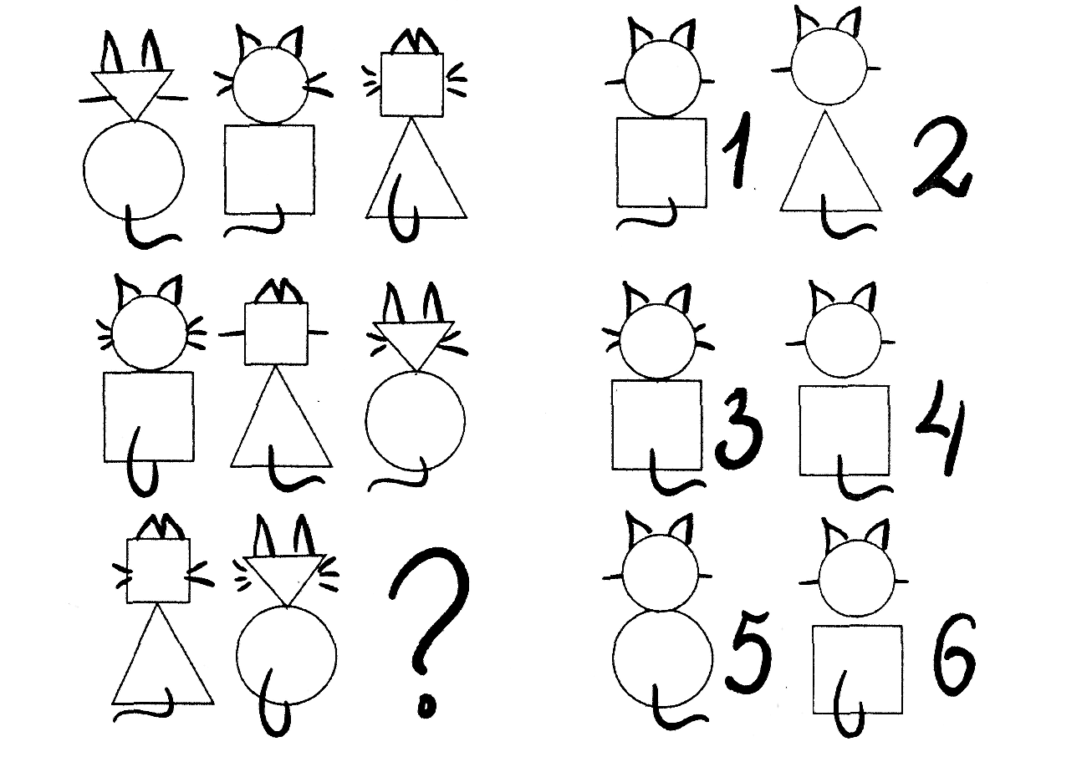
УПРАЖНЕНИЕ 22. «СРАВНИ ПРЕДМЕТ»
Ход занятия: Педагог пишет на доске пары слов и предлагает детям их прочитать, подумать и ответить на вопросы:
• Чем они похожи?
• Чем они отличаются друг от друга? Пары слов:
муха — бабочка река — озеро
дом — сарай город — деревня
стол — стул книга — тетрадь
вода — молоко скрипка — гармонь
молоток — топор драка — шалость
Отвечая на вопросы, дети должны обосновать свой ответ.
УПРАЖНЕНИЕ 23. «ПРИДУМАЙ»
Ход занятия: Педагог предлагает детям различные ситуации, по которым дети должны сочинить небольшой сюжетный рассказ.
Например, «Рыба без воды», «Магазин без денег», «Человек родился взрослым» и т. п.
УПРАЖНЕНИЕ 24. «КЛЕТКА С ЦИФРАМИ»
Ход занятия: Педагог говорит: «Дети, перед вами десять цифр, которые расположены в два ряда по пять цифр в каждом ряду. Необходимо в течение одной минуты найти три числа, сумма которых равна 100 (существуют два решения)».
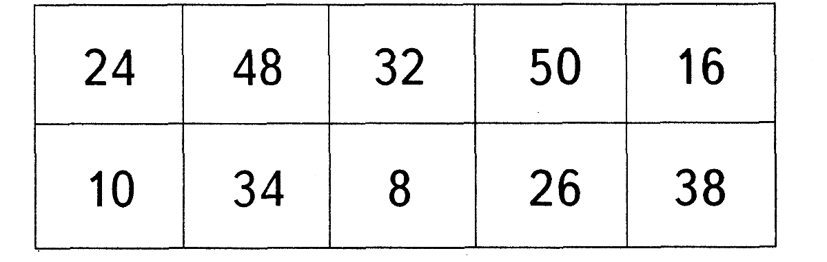
Правильный ответ: 24 + 26 + 50 = 100 или 34 + 16 + 50^= 100.
УПРАЖНЕНИЕ 25. «РЕШИ АНАГРАММЫ»
Ход занятия: Педагог предлагает детям решить анаграммы и узнать, что спрятано за перестановкой букв
• В этих анаграммах спрятались предметы, которые находятся в комнате:
АТСЕН
КООН
РАКЫШ
• В этих анаграммах спрятались названия животных:
АЛАУК
ИРЖАФ
ГЕРНУУК
• В этих анаграммах спрятались марки автомобилей:
ГОЛАВ
КАЙАЧ
УГЛИИЖ
УПРАЖНЕНИЕ 26. «ДЛЯ ЧЕГО?»
Ход занятия: Педагог называет детям один какой-либо хорошо известный предмет (например, тетрадь). Детям предлагается указать как можно больше различных способов его применения.
Например, в тетради можно писать, ею можно обмахиваться, если жарко, можно в ней засушить гербарий и т. д.
Лучшим будет тот, кто укажет наибольшее количество способов применения данного предмета.
УПРАЖНЕНИЕ 27. «ОКОНЧАНИЕ СЛОВ»
Ход занятия: Педагог говорит: «Ребята, сейчас вам будет зачитано начало слова, его первый слог, а вы должны его закончить. Отгадайте, какое слово я хочу назвать!»
Предлагается десять слогов: 1) по; 2) на; 3) за; 4) ми; 5) му; 6) до; 7) че; 8) ку; 9) пры; 10) зо.
УПРАЖНЕНИЕ 28. «НАЙДИ ЛИШНЕЕ СЛОВО»
Ход занятия: Педагог говорит: «Дети, я вам сейчас буду зачитывать по четыре слова, из которых одно будет "лишнее". Ваша задача — найти это слово и записать, а потом объяснить, почему именно это слово вы считаете "лишним"».
Зачитываемые слова:
• Вася, Петя, Коля, Иванов;
• молоко, сыр, мясо, сметана;
• иней, пыль, дождь, роса;
264
• дедушка, учитель, мама, папа;
• ручка, кисточка, роза, карандаш;
• пилотка, шапка, шарф, шляпа;
• троллейбус, трамвай, трактор, автобус;
• береза, сосна, арбуз, елка;
• кирпич, камень, дом, глина;
• туфли, колготки, ботинки, сапоги.
УПРАЖНЕНИЕ 29. «СОСТАВЬ ПРЕДЛОЖЕНИЕ»
Ход занятия: Педагог говорит: «Ребята, сейчас я назову три не связанных между собою слова. Ваша задача состоит в том, чтобы составить как можно больше предложений из этих слов. Например, слова: озеро, карандаш, медведь. Какие у вас получатся предложения?».
Примеры предложений, которые педагог может привести детям для лучшего понимания задачи: Медведь взял карандаш, и нарисовал озеро или Медведь сидел на берегу озера и грыз карандаш. И т. п.
Слова:
• телевизор, кенгуру, лес;
• книга, машина, дождь;
• слон, веревка, пожар;
• утро, сарай, кошка.
Все составленные предложения дети должны записать в тетрадь.
УПРАЖНЕНИЕ 30. «НАЗОВИ СЛОВА»
Ход занятия: Педагог предлагает детям назвать как можно больше слов, обозначающих:
• деревья (береза, сосна, ель, кедр и т. д.);
• зверей (слон, жираф, бегемот и т. д.);
• домашних животных (кот, собака, корова и т. д.);
• предметы, относящиеся к спорту (клюшка, кеды, мяч и т. д.);
• наземный транспорт (машина, автобус, трамвай и т. д.);
• воздушный транспорт (самолет, вертолет, ракета и т. д.);
• водный транспорт (корабль, лодка, яхта и т. д.);
• овощи (лук, капуста, морковь и т. д.);
• фрукты (яблоко, вишня, персик и т. д.);
• одежда (юбка, брюки, рубашка и т. д.).
Лучшим будет тот, кто назовет наибольшее количество слов на заданную тему.
265
УПРАЖНЕНИЕ 31. «БЫВАЕТ — НЕ БЫВАЕТ»
Ход занятия: Педагог расставляет детей по кругу и говорит: «Дети, сейчас я буду называть ситуацию и бросать мяч. Вы должны его поймать, но только в том случае, если названная мною ситуация бывает, а если нет, то мяч ловить не нужно».
Ситуации:
• кошка варит кашу;
• поезд летит по небу;
• кошка хочет есть;
• человек вьет гнездо;
• почтальон принес письмо;
• зайчик пошел в школу;
• яблоко соленое;
• стеклянные туфли;
• в кастрюле варится каша;
• кошка гуляет по крыше;
• девочка рисует домик;
• ночью светит солнце;
• зимой идет снег;
• курочка клюет зерна;
• строитель строит дом;
• кошка бежит за мышкой;
• собака клюет еду и т. п.
УПРАЖНЕНИЕ 32. «РАССТАВЬ ПРЕДМЕТЫ»
Ход занятия: Педагог раздает детям заготовленные карточки и говорит: «Ребята, посмотрите на эти предметы. Их нужно расставить в каждой клеточке так, чтобы в каждой строчке и в каждом столбике был только один из них».
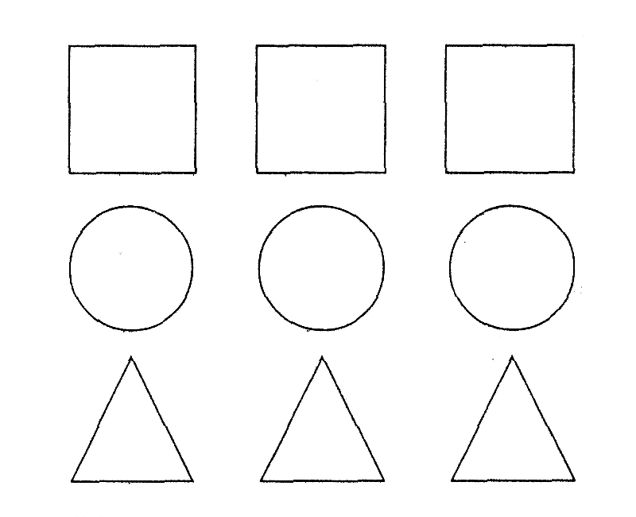

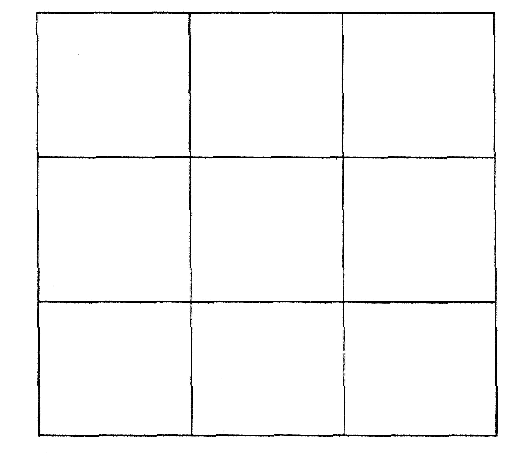

УПРАЖНЕНИЕ 33. «ВАРИАНТНОСТЬ МЫШЛЕНИЯ»
Ход занятия: Педагог предлагает детям придумать ситуации и возможные последствия этих ситуаций и записать свои варианты в тетрадь.
Что могло бы произойти...
• если бы у елочки выросли ножки?
• если бы люди стали ходить вверх ногами?
• если бы кошки стали большими, как слоны?
УПРАЖНЕНИЕ 34. «ОШИБАЮЩИЙСЯ УЧИТЕЛЬ»
Ход занятия: В ходе занятия педагог должен делать умышленные ошибки при чтении текста и при доказательстве различных положений. Дети должны быть в постоянной готовности находить и исправлять ошибки, при этом обосновывая свои поправки.
Усложнение может быть в том, что кто-то из детей, читая текст, умышленно делает ошибки.
УПРАЖНЕНИЕ 35. «ПРИДУМАЙ РАЗЛИЧНЫЕ НАЗНАЧЕНИЯ ПРЕДМЕТУ»
Ход занятия: Учитель демонстрирует ученикам платок и предлагает подумать и сказать, как можно его использовать. Ученики предлагают свои варианты использования платка и демонстрируют это.
Например, платок можно использовать как шарф. Можно надеть на голову или использовать как одеяло, подушку, ковер, пеленку, пояс, скатерть, передник или как повязку и т. д.
Свои действия с платком ученики озвучивают и демонстрируют на себе.

